Profesionālās izglītības kompetences centrs
„Rīgas Valsts tehnikums”
Izglītības programma: Programmēšanas tehniķis

KVALIFIKĀCIJAS DARBS

E-prakses portals, priekš prakšu vadības
Audzēknis: | Armands Ļuta
Vadītājs: | Māris Danne
Normu kontrole: | Olga Sabanska

Rīga 2021

ANOTĀCIJA
Kvalifikācijas darba ietvaros tika izstrādāts elektroniskas prakses dienasgrāmatas portāls. Darba autors ir Rīgas Valsts tehnikuma audzēknis Armands Ļuta, bet darbu veicām grupā ar Rīgas Valsts tehnikuma audzēkni Kristapu Druvu. Darba vadītājs ir Rīgas Valsts tehnikuma skolotājs Māris Danne,
Kvalifikācijas darba izstrādātā sistēma ir mācību iestāžu prakses pārvaldes sistēma, kur tiek veikta praktikanta uzskaite par veikto praksi
Izstrādā ir arī sludinājumu sistēma, kurā uzņēmumi reklamē nepieciešamību pēc praktikantiem. Kvalifikācijas darba galvenais uzsvars tiek likts uz praktikanta, kur mēs maksimāli mēģinām viņu ierobežot. Datus par prakses programmu ievada skola, skolēnam tikai jāierodas katru vakaru darba dienās, un jāveic ieraksts par padarīto darbu un patērēto laiku . Prakses vadītājs uzņēmumā tajā pašā dienā vai vēlāk, vērtē padarīto darbu un veic komentārus.
Praktikants drīkst apskatīties datus par iepriekšējām praksēm, arhivētas prakses, skatīties uzņēmumus uz kuriem pieteikties praksē. Caur mūsu mājas lapu nosūtot motivācijas vēstuli un “CV”. Attiecīgie uzņēmumi var apskatīt tavu pieteikumu, izlasot “CV” un motivācijas vēstuli. Un lemt vai praktikantu pieņemt praksē, atteikt praksei vai uzaicināt uz pārrunām.
Kvalifikācijas darbs satur ievadu, uzdevuma nostādni, prasību specifikāciju, uzdevuma risināšanas līdzekļu izvēles pamatojumu, programmatūras produkta modelēšanas un projektēšanas aprakstu, datu struktūru aprakstu, lietotāju ceļvedi, secinājumus, informācijas avotus un pielikumus.
Kvalifikācijas darbs sastāv no … lappusēm, kurā ietilpst … attēli, … tabulas un … pielikumi.

ANNOTATION

An E-skills portals, for practice management was developed as part of the qualification work. The author of the work is Armands Luta, a member of Riga State Technical School, but we performed the work in a group with Riga State Technical School student Kristaps Druva. The head of work is Maris Danne, teacher of Riga State Technical Law,
The system developed by a qualification job is a system for the management of training institutions' practice, where the trainee's records of the practice performed are carried out
There is also an advertisement system where companies promote the need for trainees. The main focus of the job of qualification is on the trainee, where we try to limit him as much as possible. Data on the internship programme shall be entered by the school, the pupil should only come every evening during the working days, and an entry should be made on the work done and the time spent. The head of practice at the company on the same day or later, appreciates the work done and makes comments.
The trainee may view data on past practices, archived practices, and look at companies to apply for practice. Sending a motivational letter and “CV” via our home page. The companies concerned can look at your application by reading the “CV” and the motivational letter. And to decide whether to take the trainee in practice, to refuse to practice or to invite the trainee to negotiate.
The qualification work shall contain input, task guidelines, requirement specifications, justification for the selection of task resolution features, software product modelling and design description, data structure description, user guide, conclusions, information sources and attachments.
The qualification work consists of pages of … comprising … pictures, … tables and … annexes.
Saturs
IEVADS 6
1. UZDEVUMA NOSTĀDNE 7
2. PRASĪBU SPECIFIKĀCIJA 8
2.1. Ieejas un izejas informācijas aprakst 8
2.1.1. Ieejas informācijas apraksts 8
2.1.2. Izejas informācijas apraksts 10
2.2. Funkcionālās prasības 11
2.3. Nefunkcionālās prasības 12
3. UZDEVUMU RISINĀŠANAS IZVĒLES PAMATOJUMS 13
4. PROGRAMMATŪRAS PRODUKTA MODELĒŠANA UN PROJEKTĒŠANA 15
4.1. Sistēmas struktūras modelis 15
4.1.1. Sistēmas arhitektūra 15
4.1.2. Sistēmas ER modelis 15
4.2. Saskarņu apraksts 15
4.3. Funkcionālais sistēmas modelis 16
4.3.1. Datu plūsmu modelis 16
5. DATU STRUKTŪRU APRAKSTS 19
5.1. Datu vārdnīca 19
6. LIETOTĀJA CEĻVEDIS 24
6.1. Sistēmas prasības aparatūrai un programmatūrai 24
6.2. Sistēmas instalācija un palaišana 24
6.3. Programmas apraksts 24
6.4. Testa piemēri 40
NOBEIGUMS 44
INFORMĀCIJAS AVOTI 45
PIELIKUMI 46
1.pielikums 47
Sistēmas arhitektūra 47
2.pielikums 48
Sistēmas arhitektūras turpinājums 48
3.pielikums 49
ER Diagramma 49
4.pielikums 50
ER Diagrammas turpinājums 50
Saskarnes diagramma 51

IEVADS

Kvalifikācijas darba mērķis ir izveidot ērtu un vienkāršu prakses dienasgrāmatas atskaites sistēmu. Kvalifikācijas darbā tiek aprakstīta elektroniskās prakses atskaites platforma “Eprakse”.
Veidoju savu prakses atskaites platformas biznesu visām izglītības iestādēm, kam ir nepieciešana skolēnu prakses atskaite. Galvenais iemesls izveidei ir parastās papīrā grāmatiņas aizstāšana, aizstājot to dati tiks uzglabāti un caurskatāmi vieglāk un ātrāk. Mazinot iespēju ka praktikants veic kļūdu rakstot ierakstus, vai mazinot iespēju, ka prakses vadītājs nav sasniedzams prakses laikā. Mudinot iespēju, īpaši pēc šī gada, attālināto ierakstu un atzīmju veikšanu. Veicot drošības sajūtu, ka nav jātiekas personīgi, pēc nepieciešamības.
“Eprakses” portāls ir domāts ari kompānijām, kas meklē praktikantus. Ievietojot informāciju par viņu uzņēmu, kvalifikāciju lai piedalītos praksē un praktikantu nepieciešamo skaitu, noteiktajā profesijā. Skolēni spēj caur skatīt pieejamās prakses un caur mūsu platformu izsūtīt CV un motivācijas vēstuli.
“Eprakse ” piedāvā ērtu prakses monitorēšanas sistēma mācību iestādēm, kur mācību iestāžu prakses vadītāji var caurskatīt praktikanta panākumus praksē. Ērtu monitorēšanas sistēmu uzņēmumam, kur praktikants katru dienu veic ierakstus par padarīto darbu un tiek novērtēts. Un Ērtu prakses monitorēšanas sistēmu praktikantam, kur praktikants spēj veikt prakses ierakstus datorrakstā, veicot tos vieglāk caurskatāmus un labojamus. Prakses beigās beigu atzīme par praksi ir automātiski izrēķinātā un prakse arhivēta, lai nepieciešamības gadījuma skola, uzņēmums vai praktikants var apskatīt datus par padarīto praksi.

UZDEVUMA NOSTĀDNE

Kvalifikācijas darba uzdevums ir izveidot platformu, kur tiek veikta praktikanta uzskaite, “Eprakse”. Ar tās palīdzību, praktikanti pandēmijas laikā, tiks vieglāk monitorējami, uzņēmumam nevajadzēs atrasties personīgi uz vietas, lai parakstītu ierakstus. Prakses dati tiks vieglāk caurskatāmi un saglabāti.
“Eprakses” platformās sistēmā ir paredzēti 5 lietotāju lomas, kurām jānodrošina funkcionalitāšu kopums.
- Skolas administrators:
- reģistrēt savu skolu ;
- iespēja masveida ievietot, praktikantu, prakses vadītāju un skolas grupas programmas datus;
- masveidā izveidot profilu izveidošanas linkus, praktikantiem un prakses vadītājiem;
- izveidot prakses notikumus;
- savienot prakses skolas prakses vadītāju ar noteiktajiem praktikantiem;
- pievienot prakses programmu;
- atcelt prakses, ja nepieciešams.
- Skolas prakses vadītājs:
- sekot līdzi savam praktikantam;
- atceļ praksi, ja nepieciešams.
- Praktikants
- ikdienā rakstīt ierakstus prakses dienasgrāmata;
- apskatīties saglabātos ierakstus.
- Uzņēmuma administrators
- reģistrēt savu uzņēmumu;
- iespēja pievienot prakses vadītājus uzņēmumā;
- iespēja pārskatīt savus praktikantus;
- pieņemt vai atteikt praktikantus;
- izveidot prakses vietas kompānijā;
- apskatīties pieteiktos praktikantus;
- savienot praktikantu ar uzņēmuma prakses vadītāju;
- veikt atskaites.
- Uzņēmuma prakses vadītājs
- Pārskatīta savus praktikantus
- Ierakstīt atzīmes prakses dienasgrāmatā
- Pievienot komentārus, praktikanta ierakstiem

PRASĪBU SPECIFIKĀCIJA

Ieejas un izejas informācijas aprakst

Ieejas informācijas apraksts

- Praktikanta un prakses vadītāju reģistrēšanas, kas sastāv no:
- lietotājvārda, kas ir simbolu virkne, ne garāka par 50 simboliem;
- paroles kas ir simbolu virkne, ne garāka par 32 simboliem;
- Uzņēmuma reģistrācija, kas sastāv no:
- reģistrācijas numura, kas ir simbolu virkne, ne garāka par 15 simboliem;
- nosaukuma, kas ir simbolu virkne, ne garāka par 32 simboliem;
- mājaslapas, kas ir simbolu virkne, ne garāka par 128 simboliem;
- nozares, kas ir simbolu virkne, ne garāka par 128 simboliem;
- e-pasta, kas ir simbolu virkne, ne garāka par 128 simboliem;
- tālruņa, kas ir ciparu virkne, ne garāka par 30 simboliem;
- novada, kas ir simbolu virkne, ne garāka par 30 simboliem;
- reģiona, kas ir simbolu virkne, ne garāka par 50 simboliem.
- adreses, kas ir simbolu virkne, ne garāka par 128 simboliem.
- Uzņēmuma reģistrācija, kas sastāv no:
- reģistrācijas numura, kas ir simbolu virkne, ne garāka par 15 simboliem;
- nosaukuma, kas ir simbolu virkne, ne garāka par 32 simboliem;
- mājaslapas, kas ir simbolu virkne, ne garāka par 128 simboliem;
- e-pasta, kas ir simbolu virkne, ne garāka par 128 simboliem;
- tālruņa, kas ir ciparu virkne, ne garāka par 30 simboliem;
- novada, kas ir simbolu virkne, ne garāka par 30 simboliem;
- reģiona, kas ir simbolu virkne, ne garāka par 50 simboliem.
- adreses, kas ir simbolu virkne, ne garāka par 128 simboliem
- Praktikantu, pievienošana sistēma, sastāv no:
- vārda, kas ir simbolu virkne, ne garāka par 50 simboliem;
- uzvārda, kas ir simbolu virkne, ne garāka par 50 simboliem;
- skolnieka reģistrācijas koda, kas ir simbolu virkne, ne garāka par 40 simboliem;
- tālruņa, kas ir ciparu virkne, ne garāka par 30 simboliem;
- e-pasta, kas ir simbolu virkne, ne garāka par 128 simboliem;
- grupas, kas ir simbolu virkne, ne garāka par 10 simboliem;
- Skolas grupas pievienošana sistēma:
- Grupas nosaukuma, kas ir simbolu virkne, ne garāka par 10 simboliem;
- Mācību gada, kas ir yyyy/yyyy formāta ciparu kombinācija;
- Profesijas, kas ir simbolu virkne, ne garāka par 50 simboliem.
- Skolas prakses vadītāju pievienošana sistēma:
- vārda, kas ir simbolu virkne, ne garāka par 50 simboliem;
- uzvārda, kas ir simbolu virkne, ne garāka par 50 simboliem;
- tālruņa, kas ir ciparu virkne, ne garāka par 30 simboliem;
- e-pasta, kas ir simbolu virkne, ne garāka par 128 simboliem;
- Informācija ko ievada praktikants dienasgrāmatā, kas sastāv no:
- datuma, kas ir dd.mm.yyyy formāta ciparu kombinācija;
- dienas plāna, kas ir simbolu virkne, ne garāka par 255 simboliem;
- darbu sakuma, kas ir hh:mm formātu ciparu kombinācija;
- darbu beidzu, kas ir hh:mm formātu ciparu kombinācija
- praktikanta komentāra, kas ir simbolu virkne, ne garāka par 255 simboliem.
- Prakses programmas pievienošana:
- Nosaukums, kas ir simbolu virkne, ne garāka par 50 simboliem;
- Profesija, kas ir simbolu virkne, ne garā par 50 simboliem.
- Programmas faila ievietošana.
- Informācija ko ievada uzņēmuma prakses vadītājs, kas sastāv no:
- uzņēmuma prakse vadītajā komentārs, kas ir simbolu virkne, ne garāka par 255 simboliem;
- atzīme, par dienas ierakstu, ir ciparu virkne, ne garāka par 2.
- Pieslēgšanās, kas sastāv no:
- lietotājvārdā, kas ir simbolu virkne, ne garāka par 50 simboliem;
- paroles, kas ir simbolu virkne, ne garāka par 32 simboliem.
- Paroles atjaunošana, kas sastāv no:
- e-pasta, kas ir simbolu virkne, ne garāka par 128 simboliem.

Izejas informācijas apraksts

Izejas dati ir no datubāzes izgūtie dati, kā atbilde uz lietotāja pieprasījumu.

- Informācija par uzņēmumu, kas sastāv no:
- uzņēmuma nosaukuma;
- kompānijas apraksta;
- nozares;
- reģiona;
- tālruņa;
- e-pasta;
- mājaslapas.
- Informācija par skolu, kas sastāv no:
- skolas nosaukuma;
- nozares;
- reģiona;
- tālruņa;
- e-pasta;
- mājaslapas
- Informācija par praktikantu, skolas prakses vadītāju un uzņēmuma prakses vadītāju, kas sastāv no:
- vārda;
- uzvārda;
- tālruņa;
- skolas nosaukuma;
- grupas;
- specialitātes.
- Informācija, par prakses ierakstu, kas sastāv no:
- darbu sāku;
- darbu beidzu;
- dienas plānā;
- komentāra;
- atzīmes.
- Informācija, par prakses programmu, kas sastāv no:
- nosaukums;
- profesijas;
- stundām;
- Informācija, par uzņēmuma prakses vadītāju, kas sastāv no:
- vārda;
- uzvārda;
- tālruna;
- e-pasta.

Funkcionālās prasības

- Reģistrācija:
- obligātie un neobligātie lauki reģistrācijas procesā. Pārbaudes katrā laukā pareizumam;.
- lietotāja e-pasta aktivizācijas sistēma. Pēc veiksmīgas reģistrācijas formas aizpildīšanas un iesūtīšanas, lietotājs saņem uz e-pastu aktivizācijas saiti ar unikāli piešķirtu un nejauši ģenerētu e-pasta kodu;
- paroles šifrēšana.
- Lietotāja autorizācija:
- ja lietotāja statuss ir aktīvs, sistēmai ir jānodrošina autorizācijā, ievadot lietotājvārdu un paroli;
- ja lietotāja status ir neaktīvs, tad sistēmai ir jāliedz autorizācija;
- ja kāds lauks nav aizpildīts vai lietotāja vārds un parole nesakrīt, sistēma izvada paziņojumu.
- Lietotāja profila iespējas:
- paroles maiņa;
- iziešana no lapas.
- Prakšu programmas menedžešana:
- prakses programmas importēšana, pareizā formātā, nepareizā formātā importētai prakses programmai, sistēma izvada ka faila formāts ir nepareizs(tikai skolas administrators);
- attiecīgas programmas var būt vairākas, tas var kārtot pēc alfabēta(tikai skolas administrators);
- prakses pārvaldnieka spēj izvēlēties sev nepieciešamo prakses programmu( tikai skolas administrators);
- prakses programmas var arī pārskatīt (tikai skolas administrators);
- prakses programmas var pārskatīt tos darba plāna punktus, stundas(tikai skolas administrators);
- prakses programmas var deaktivizēt. (tikai skolas administrators un prakses vadītājs).
- Prakšu notikumu izveide:
- izveidot prakses notikumu, ievadot prakses sākuma datumu, beigu datumu un izvēloties prakses programmu;
- prakses notikumi ir, tas kas glabā visu praktikantu prakses, un to informāciju, izveidojot prakses notikumu ir vajadzīga izvēlēties prakses tipu no 3 iespējamiem tipiem, ievadīt nosaukumu, sākumu un beigu datumu un izvēlēties prakses programmu;
- tālāk vajag savienot grupas pie prakses notikumiem, kuras būs šajā prakses tipā;
- pie katra praktikanta jāpievieno skolas prakses vadītājs
- Uzņēmuma praktikantu meklēšana:
- uzņēmuma praktikanta meklēšana ir ļoti vienkāršota - uzņēmums piereģistrējas, izveido prakses vietas vēlamai profesijai, un uzņēmumu var redzēt visi praktikanti, kas meklē praksi šajā uzņēmuma. Tālāk atliek tikai gaidīt praktikantu pieteikumus un izskatīt tos;
- Praktikanta ikdienas darbība:
- praktikanta ikdienas darbs ir vienkārši ielāgoties sistēmā un izveidot šis dienasgrāmatas ierakstu formā, kas viņam rādīsies;
- tālāk praktikant var pārskatīt savu esošo praksi, un izveidot dienasgrāmatas ierakstu pēdējās trīs dienās, ja to nav izdarījis.
- Uzņēmuma prakses vadītāja ikdienas darbība:
- uzņēmuma prakses vadītājam vajag katru dienu ielāgoties sistēma, un sarakstīt praktikantu dienasgrāmatas ierakstos vērtējumus un komentārus, ja vajag;
- ja viņš nav vairākas dienas veicis šos ierakstus viņš var apskatīties visus neizpildītos ierakstus uzspiežot uz pogas.

Nefunkcionālās prasības

- Prasības produktam
- lietotāju saskarsmei ar sistēmu jānotiek latviešu valodā;
- sistēmas atbildes laikam izpildot jebkuru sarežģītības pieejamo operāciju jābūt līdz 3 sekundēm no pieprasījuma saņemšanas brīža;
- lapai jābūt savietojamai uz visiem ekrānu izmēriem un to izšķirtspējām. Proti, gan uz mobilajiem telefoniem, gan uz planšetēm, gan uz datoriem un citām tamlīdzīgām ierīcēm.

- Prasības lietotāja interfeisam:
- lapai jābūt ērti pārskatāmai un lietojamai jebkuram interneta tīmekļa izmantotājam.
- lapas pamatkrāsai jābūt baltai krāsai, ar tumšiem burtiem. Tai jābūt ne pārāk uzkrītošai un neitrālai;
- visiem lapas galvenajiem virsrakstiem jābūt ieturētā un vienādā stilā;
- kļūdu paziņojumiem jābūt vienotā stilā;
- lapas kājenei jābūt neuzkrītošai un pārsvarā jāsastāv no uzņēmuma informācijas sastāvoša satura;
- Atgriezties uz galveno lapu:
- Lietotājam ir jābūt iespējai ar vienas pogas palīdzību atgriezties uz mājaslapas galveno lapu.
- Prasības procesam:
- Vadības sistēmai jābūt izstrādātai ar Powerplatformas datubāzi – MS Dataverse.
- Pašai vadību sistēmai jābūt izstrādātai ar Powerplatformas PowerApps portal vidi, kur lielākā daļa backend kodu ir uztaisījis MS, līdz ar to padarot izstrādi vienkāršiem procesiem low code. Priekš custom vajadzībām ir iespējams izmantot JavaScript/Jquery ar BOOTSTRAP iespējām.
- Ikdienas procesiem, jābūt vienkāršiem un ātriem, ko var veikt prakses dienas beigās.

UZDEVUMU RISINĀŠANAS IZVĒLES PAMATOJUMS

Uzdevuma analīze

Uzdevums ir elektroniskās prakses dienasgrāmatas mājaslapas izveidošana, lai atbrīvotos no parastajām papīra grāmatiņām. Ir nepieciešamas vairākas lomas. Praktikantam, kā mācību iestādes studentam, būtu nepieciešami katru dienu pieslēgties mājas lāpa un pievienot dienas plānu ar komentāriem. Kā lietotājam, mēs maksimāli liedzam viņam tiesības, lai mazinātu kļūdas. Visas nepieciešamas darbības veic skola un uzņēmums.
Skolai būtu pašai sevi jāreģistrē mājaslapa, kur tā izsuta reģistrācijas saites, uz mājas lapu prieks praktikanta un prakses vadītajā. Automātiski pievienojot pie piederošas skolas.
Es uzskatu ka skolai ir automātiski jāpievieno praktikanta prakses programma, kas mazina praktikanta kļūdas. Skolai pašai ir jāievadā praktikants sistēma, jāsavieno tas ar grupu un prakses vadītāju. Kur skolas prakses vadītājs var veikt novērojumus par praksi.
Uzņēmumam, būtu jāreģistrē pašai sevi. Kur tā veido sludinājumus, ka meklē praktikantus. Attiecīgi uzņēmums izsuta reģistrācijas saites uzņēmuma prakses vadītajam. Kur prakses vadītājs vai uzņēmuma administrators, var izskatīt praktikantu pieteikumus uz praksi.

Izvēlēto rīku apraksts ar versijām

Kvalifikācijas darba ietvaros tieak izmantota MS biznesu risinājumu platforma – Power Platform. Šo platform izvēlējos, jo manā prakses laika uzdevums uzņēmumā SIA “Hortus Digital” bija uzdevums izpētīt šis platformas iespējamības, limitus, un kā iespējamo virzienu priekš uzņemuma attīstīšanas kā jaunu pakalpojumu priekš klientiem. Šī platforma ir domāta priekš low code/no code risinājumiem biznesiem, kas attiecīgi nozīmē to, īstenot vienkāršu un ātrus risinājumus priekš biznesiem ir ļoti efektīvi un vērtīgi priekš uzņēmumiem. Ar ePrakses sistēmas veidošanu uz šīs platformas bija mērķis izpiest no platformas visu iespējamo, ko var izdarīt, ar no code/low code un paštaisītām koda daļām.
Kā pamata rīks no Power Platformas šaj sistēmai tika izmantota PowerApps Portal iespējamība, kas ļauj veidot visiem pieejamas mājaslapas. Kā pamats zem visa tiek izmantota markup valoda HTML5. Priekš stilizācijas tiek izmantota valoda CSS.
Priekš klientu puses dinamiskas lapu ģenerācijas tiek izmantota Javascript valoda kopa ar bibliotēku JQuery, kas vienkāršo daudz JavaScript darbības un to kodēšanu.
Priekš dinamiska lapu izskārtojuma, un ierīču pielāgošanas tiek izmantots bootstrap, kas ir papildināts ar MS bibliotēku.
Priekš darbībām ar platformas datubāzi, netiek veiktas nekādas pārāk speciālas komandu rakstīšanas, kā būtu ar SQL, jo pati datubāze ir jau iebūvētu un saintegrēta ļoti labi ar visiem power platformas rīkiem, taču ja rodas vajadzība, tad ir iespējams izdabūt āra datus ar Shopify LIQUID valodu, kas ļauj veikt pieprasījumus uz datubāzi izmantojot XML formātu, atpakaļ dabūjot informāciju JSON formātā.
Paštaisītās koda daļas tiek rakstītas power platformas powerapps portal mākoņa IDE, kur var rakstīt HTML5, JavaScript un Shopify LIQUID.
Pilna piekļuve pie servera, šajā platformā diemžēl pagaidam nav, bet ir iespējam augšup ielādēt failus, uz mājaslapas servera, un pēc tam tos izmantot kodā.

PROGRAMMATŪRAS PRODUKTA MODELĒŠANA UN PROJEKTĒŠANA

Sistēmas struktūras modelis

Sistēmas arhitektūra

Sistēmas arhitektūras modelis 1.pielikumā.
Uzņēmuma daļa:
- administrators: Dara administratīvas darbības ePrakses sistēma sakarā ar Uzņēmumu pusi, Pievieno jaunus lietotājus klāt – Prakses pārvaldniekus un Prakses vadītājus;
- prakses pārvaldnieks: Dati Prakses nenodzešanas lietas ePrakses sistēma, Apstiprina/Atraida praktikantus, kas ir pieteikušies uz viņu uzņēmumu, Izvieto vietas un profesijas kurās meklē praktikantus uzņēmums, piešķir pieņemtajiem praktikantiem Prakses vadītāju;
- prakses vadītājs: Seko līdzi saviem praktikantiem, kas viņam bija piešķirti, novērtē viņu ikdienas darbu i/ni vai 1-10 baļļu sistēmā.
Skolas daļa:
- administrators: Dara administratīvās darbības ePrakses sistēma sakarā ar Skolas pusi, importē iekšā skolas datus, veido jaunus lietotājus, piešķir lietotājiem lomas, veic prakšu atcelšanu;
- prakses pārvaldnieks: Veido prakses notikumus sistēma, piešķir praktikantiem, prakses grupām prakses notikumu, piešķir praktikantiem skolas prakses vadītāju;
- prakses Vadītājs: Seko līdzi saviem praktikantiem, kas tika piešķirti viņam. Tikai lasīšanas atļaujas;
- praktikants: Katru dienu veic dienasgrāmatas ierakstu savā prakses dienasgrāmata.

Datu bāzes projektēšanā datu kopu un saišu starp tā attēlošanai tiek lietota realitāšu saišu diagramma, kas sastāv no divu veidu objektiem – entītijām (loģiskais objekts) un relācijām (attiecības).
Datu bāzes ER modelis, kas ir dots pielikumā, sastāv no sekojošajām entītijām:
- augs. profesijas – visas oficiālās profesijās kas ir noteiktas Latvija, tās ir profesiju grupējums priekš smalkāk sadalītākām profesijām;
- profesija – visas profesijas kas ir oficiāli noteiktas Latvija, smalkākais sadalījums valstī;
- prakses notikums – aprakstoša tabula, kur glabājas skolu prakses notikumu, tajās var būt pievienotas vairākas grupas, bet visām ir vienāda profesijā;
- skola – skola, kas ir piereģistrēta sistēma, pamat informācija par to;
- prakses programma – skolas prakses programmas konkrētai skolai;
- prakses programmas punkti – prakses programmas punkti konkrētai prakses programmai, lai būtu spēja izsekot skolnieka nostrādās stundas attiecībā pret prakses programmu;
- grupa – skolas skolnieku grupas, kur glabājas nepieciešamā informācija par grupu;
- grupas skolnieki – skolnieki kas atrodas konkrēta skolas grupā, glabājas informācija par skolnieku kas ir nepaciešamā prieks prakses noformulēšanas;
- skolas prakses vadītāji – visi prakses vadītāji, kas ir noteikti skolai, glabājas informācija par tiem;
- uzņēmums – visi uzņēmumi kas ir piereģistrēti sistēma, pamat informācija par tiem;
- uzņēmum prakšu vietu skaits – profesijas un vietu skaits profesija kura uzņēmums meklē praktikantus;
- skolnieka prakse – glabājas visas skolnieku prakses, un informācija par tām;
- dienasgrāmatas ieraksti – visi dienasgrāmatas ieraksti attiecība uz skolnieka praksēm, ko skolnieki ir veikuši prakses laikā;
- skolnieka nostrādātās stundas – tabula lai izsekotu cik stundas praktikants ir nostrādājis attiecībā pret prakses programmu;
Datubāzes relācijas parāda ka savstarpēji ir savienotas divas vai vairākas entītijas:
- profesijas augs profesija – attieciba lai sagrupētu mazās profesijas ar viņu grupējamo profesiju, kas ļauj šķirto praktikantus, kad tiem ir jāveic pieteikšanās pie uzņēmuma uz praksi, savienojums ir 1 – daudziem, jo vienai augs profesijā var būt vairākas apakš profesijas;
- prakses notikuma prakses programma – savienojums, jo vienam prakses notikumam var būt tikai viena prakses programma, pēc savienojuma nosaka kādus prakses programmas punktus, praktikants spēj izvēlēties kad tiek veikts dienasgrāmatas ieraksts, savienojums ir 1 – daudziem, jo vienai prakses programmai var būt vairāki prakses notikumi, bet vienam prakses notikuma ir tikai viena prakses programma;
- skolas prakses notikumi – visi prakses notikumi kas tika veikti skolā, savienojums 1 – daudziem, jo vienai skolai būs vairāki prakses notikumi;
- prakses notikuma profesijā – sadalījums par profesijām priekš prakses notikumiem, lai būt iespēja veidot pārskatus savienojums 1 – daudziem, jo vienai profesija var būt vairāki prakses notikumi;
- grupas profesija – grupai jābūt profesijai kas tiek mācītā. Savienojums 1 – daudziem jo vienai profesijai var būt vairākas profesijas;
- skolas grupas – visas grupas kas pieder skolai. Savienojums 1 – daudziem, jo viņai skolai būs vairākas grupas;
- skolas prakses vadītāji – visi prakses vadītāji kas ir savienoti ar skolu, savienojums 1 – daudziem , jo vienai skolai būs vairāki prakses vadītāji;
- skolas prakses programmas – visas prakses programmas kas ir savienotas par skolu, savienojums 1 – daudziem, jo vienai skolai būs vairākas prakses programmas;
- prakses programmas punkti – punkti priekš prakses programmām, savienojums 1 – daudziem, jo vienai prakses programma būs vairāki prakses programmas punkti;
- grupas skolnieki – visi skolnieki kas ir grupā, savienojums 1 – daudziem, jo vienai grupai būs vairāki skolnieki;
- skolnieka prakses – visas prakses kas ir bijušās skolniekam, savienojums 1 – daudziem, jo vienam skolniekam var būt vairākas prakses;
- prakses skolas prakses vadītājs – skolas prakses vadītājs skolnieka praksei, savienojums 1 – daudziem jo vienam skolas prakses vadītājam var būt vairākas prakses;
- prakses uzn. prakses vadītājs – uzn. prakses vadītājs skolnieka praksei, savienojums 1 – daudziem jo vienam uzn. prakses vadītājam var būt vairākas prakses;
- uzņēmuma prakses vadītāji – visi nodefinētie prakses vadītāji uzņēmumam , savienojums 1 – daudziem, jo vienam uzņēmuma var būt vairāki prakses vadītāji;
- uzņēmuma prakses vietu skaits – visi prakses vietu skaitu ieraksti ko uzņēmums ir izveidojis, savienojums 1 – daudziem, jo viens uzņēmums var meklēt vairākas profesijas praksē vienlaicīgi;
- prakses vietas profesija – nosaka profesiju kurā uzņēmums meklē praktikantus, savienojums 1 – daudziem, jo viena profesija var būt meklēta vairākas reizes daudzos uzņēmumos;
- dienasgrāmatas prakses programmas punkts – punkts, ko izvēlas praktikants kad tiek veikts ieraksts dienasgrāmatas programmas punkts, savienojums 1 – daudziem jo vienam dienasgrāmatas ierakstam var būt vairāki prakses programmas punkti dienā;
- prakses dienasgrāmatas ieraksti – visi dienasgrāmatas kas tika veikti prakses laikā, savienoti ar konkrēta praksi, savienojums 1 – daudziem, jo prakses laikā noteikt būs vairāki dienasgrāmatas ieraksti;
- nostrādās stundas prieks prakses programmas punkta – savienojums starp nostrādātajam stundām un prakses programmas punktiem, lai zinātu vai stundas ir nostrādātas vai nē, savienojums 1 – daudziem, jo vienam praktikantam var būt vairāki punkti kuriem seko līdzi stundas;

Sistēmas ER modelis

Datubāzē sastāv no 16 tabulām, kas satur informāciju par sistēmas lietotājiem, praktikantiem, prakses vadītājiem un uzņēmumiem. Prakses notikums ir galvenais platformas objekts. Datubāzes projektēšanas procesā, lai tabulas atbilstu realizējamiem uzdevumiem un tiktu novērsta datu dublēšanās, tiek veikta to vienkāršošana un optimizēšana jeb normalizācija.

Sakārnu apraksts

Visā sistēmā tiek pielietotas apjomīgas un sarežģītas lietotāja saskanēs, tās ir sarežģītas tādēļ, ka mērķis ir pilnveidot tās, lai lietotājam saskanēs būtu pēc iespējas draudzīgākas un būtu ērti pārvietoties pa platformu un izmantot tās funkcijas. Lietotāja pieslēgšanās un reģistrācijas saskanēs diagramma ir pielikumā.

Funkcionālais sistēmas modelis

Datu plūsmu modelis

Šajā apakšnodaļā ir norādītas vairākas datu plūsmu diagrammas (turpmāk DPD)

      - Paroles maiņa (skat. 4.1.att.);
Diagramma attēlots paroles maiņas plūsma. Tiek izdabūti lietotāja dati, e-pasts no datubāzes, ar linku kas ļaus nomainīt lietotājam parole.
Paroles maiņas formā ievadīs, pašreizējo parole, jauno parole divas reizes, pēc kuras pārbaudīs paroles drošību, lai parole būtu vismaz 8 simbols lieli, būtu lielie, mazie, cipari un simboli kas nav burti vai cipari.
Pārbauda pašreizējo parole pret

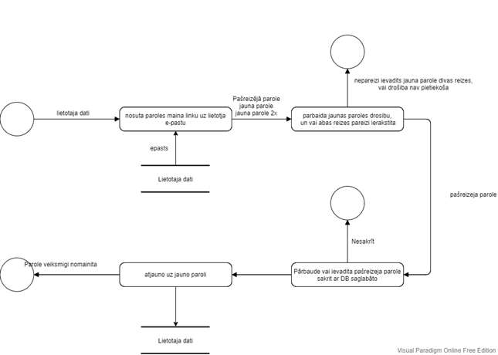
4.1. Paroles maiņa DPD

      - Prakses programmas izveide (skat.4.2.att.);

Diagramma tiek attēlots prakses programmas izveide eprakses sistēmā.
Vispirms izveido prakses programmu ierakstu datubāze, ar nosaukumu, un ievieto XLSX failu, lai nolasītu prakses programmas punktus.
Pārbauda prakses programmas XLSX validāti, ja kaut kas nesakrīt, tad ziņojums, ka ir jāizlabo kļūdas Excel failā.
Tālāk, ja XLSX fails ir korekti noformēts, nolasa prakses programmas punktus, un ievada tos datubāze, savienojot ar iepriekš izveidoto prakses programmu. Aprēķinā cik daudz stundas aizņems visi prakses programmas punkti kopā, un ieraksta šo vērtību prakses programmas tabulā.

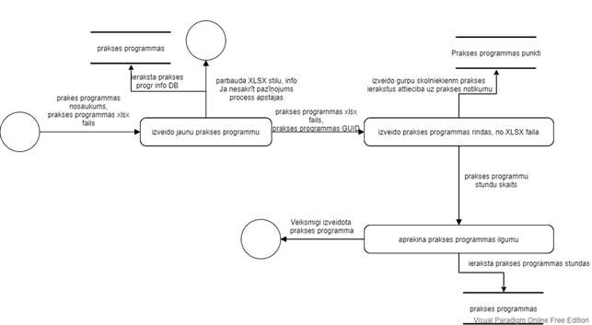
4.2.att. Prakses programmas izveide DPD

      - Prakšu izveide (skat.4.3.att.);

Diagramma tiek attēlots, ka tiek izveidotas praktikantu prakses.
Vispirms iet prakses notikuma izveide, ar tās nosaukumu, profesija kam notiek prakse, ilgums cik ilgi būs prakse un prakses programmas plāns, tad Sistēmā izveido prakses notikumu, ja kaut kas nesakrīt, tad process pārtraucas.
Tālāk prakses notikumam piešķir grupas, kurām notiks praksē konkrētajā prakses notikumā, no savienotajām grupām, izveido praktikantu prakses, kuras tiek savienotas ar konkrēto prakses notikumu, un šīs prakses tiek ierakstītas datubāzē.
Kad visi iepriekšējie procesi ir izveidoti uzģenerē vēstules praktikantiem, un nosūta ziņu viņiem, ka drīz sāksies viņiem prakse, un viņi var sākt meklēt sev prakses vietu, no uzņēmumiem, kas tiks uzrādīti uzņēmumu meklēšanas lapā.

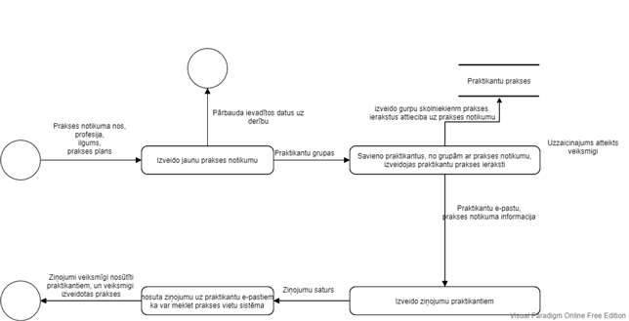
4.3.att. Prakšu izveide DPD

      - Praktikanta dienasgrāmatas ieraksts sistēmā (skat.4.4.att);

Diagramma tiek attēlots, kas notiek kad praktikants ir izveidojis dienasgrāmatas ierakstu sistēma.
Praktikants izvēlas, dienas plāno no prakses programmas, praktikanta komentārs ar precizējumiem, ja tādi Ir, dienasgrāmatas diena - diena pa kuru veic dienasgrāmatas ierakstu un prakses GUID.
Pēc tam tiek veiktas pārbaudes, lai neierakstītu nederīgu informāciju sistēmā un tajā datubāzē. Ja kaut kas nesakrīt, tad process tiek apstādināts, savādāk process ir veikts veiksmīgi.

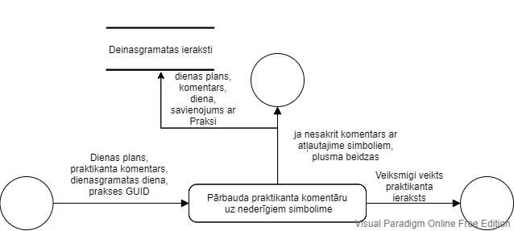
4.4.att. Praktikanta dienasgrāmatas ieraksts sistēmā DPD

      - Uzņēmuma prakses vadītajā dienasgrāmatas ieraksts (skat.4.5.att);

Diagramma tiek attēlots kā plūst uzņēmuma prakses vadītāja ierakstītie dati.
Uzņēmuma prakses vadītājs, ievada savu vērtējumu praktikanta darba, un komentāru, ja vēlas, kad ir ievadīts tiek veikta pārbaude, vai atzīme atbilst vienam no atļautajām atzīmēm: 1-10 un i/ni.
Komentāru pārbauda pret atļautajiem simboliem.
Ja viss, kas ir ievadīts sakrīt, tad ievadīta informācijā saglabājas datubāzē, un praktikants var apskatīties viņa vērtējumu par dienu. Savukārt, ja kaut kas nesakrīt, tad process apstājas līdz tiek izlabotas kļūdās.

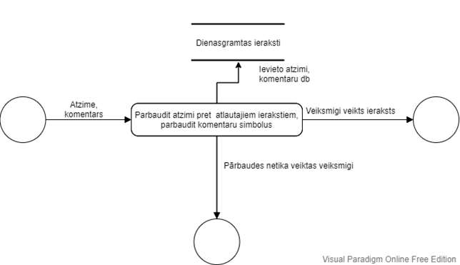
4.5.att.Uzņēmuma prakses vadītajā dienasgrāmatas ieraksts DPD

      - Uzņēmuma filtrēšana priekš praktikantu meklēšanas(skat. 4.6.att.);

Diagrammā attēlots, kā tiek filtrēti uzņēmumi, kas ir aktuāli praktikantam, kad viņš meklē prakses vietu.
No praktikanta prakses notikuma profesijas atrod augs profesiju, kas nofiltrē uzņēmumus, kuri meklē praktikantus pēc šīs augs profesijas, lai piemēram uzņēmumam, kas meklē programmētājus pieteiktos: programmētāju tehniķi, programmētāji un visas citas profesījas, kas ir zem programmētājiem.
Pēc nofiltrēšanas izdabūtos uzņēmumus noformē JSON stilā, un padot tālāk jquery koda daļai, kas uzģenerē izskatu lietotajam, lai spētu izveidot pieteikumu uz prakses vietu.

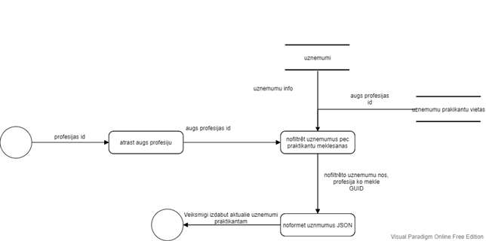
4.6.att. Uzņēmuma filtrēšana priekš praktikantu meklēšanas

DATU STRUKTŪRU APRAKSTS

Datu vārdnīca

Tabulā “Prakses vietu skaits” glabājās informācija par pieejamajam praksēm uzņēmumos. Informācija par prakses vietu skaitu, profesija, vietu skaits, uzņēmums
5.1. tabula
Nr. | Nosaukums | Tips | Garums | Piezīmes
1 | UniqueID | Pk | - | Unikāls identifikātors
2 | Profesija | Fk | - | Profesijas kuru mēklē praktikants
3 | Vietu skaits | Int | - | Cik praktikantus meklē
4 | Uzņēmums | Fk | - | Uzņēmums kas mekle praktikantus

Tabulā “Uzņēmumi” glabājās informācija par uzņēmumiem, tā reģistrācijas numurs, uzņēmuma nosaukums, uzņēmuma nozare un tā reģions.
5.2. tabula
Nr. | Nosaukums | Tips | Garums | Piezīmes
1 | Reģistrācijas Nr. | PK | 50 | Uznēmuma reg nr
2 | Nosaukums | VarChar | 255 | Uzņēmuma nosaukums
3 | Nozare | VarChar | 255 | Uznemuma nozare
4 | reģions | VarChar | 255 | Regions kura darbojas uznemums

Tabulā “Prakses vadītāji uzņēmumā” glabājās informācija par prakses vadītāju uzņēmumā, prakses vadītāja uzņēmumā tālrunī, vārdu, uzvārds un viņa e-pasts. Uzņēmuma kurā viņš skaitās, kā prakses vadītājs.
5.3. tabula
Nr. | Nosaukums | Tips | Garums | Piezīmes
1 | Talrunis | Pk | - | Tālrunis
2 | Vārds | VarChar | 255 | Vārds vairāki vardi
3 | Uzvārds | VarChar | 255 | Prakses vadītāja uzvārds
4 | Uzņēmums | Fk | - | Uzņemuma kas meklē praktikantus
5 | E-pasts | VarChar | 255 | E-pasta nosaukums

Tabulā “Skolnieka prakse” glabājās informācija par skolnieka praksi. Informācija par skolnieka praksi ietver sevī, Skolnieka prakses notikumu, Skolnieku, uzņēmumu, prakses vadītāju skolā un prakses vadītāju skolā.
5.4. tabula
Nr. | Nosaukums | Tips | Garums | Piezīmes
1 | UniqueID | Pk | - | Unikailais identifikators
2 | Prakses notikums | Fk | - | Prakses notikums
3 | Skolnieks | fk | - | skolnieks
4 | Uzņēmums | Fk | - | Uznemums kur notiek prakse
5 | Pr.Vad. uzņ, | Fk | - | Prakses vaditaja skola
6 | Pr.Vad.Skolā | Fk | - | Uzn prakses vaditajs

Tabulā “prakses programmas punkti” glabājās informācija par prakses programmas punktiem. Informācija par prakses programmas punktiem ietver sevī, unique ID, Nosaukumu, stundas un prakses programmas.
5.5. tabula
Nr. | Nosaukums | Tips | Garums | Piezīmes
1 | UniqueID | Autonumber | - | Primārā atslēga
2 | Nosaukums | Text | 600 | Prakses programmas punkts, tik garš jo katrai skolai ir savādāks stils kā sadalīt prakses programmas punktus
3 | Stundas | Int | - | Ilgums cik ilgi janovada prakses programmas punktam
4 | Prakses programma | Fk | - | Prakses programmas atslega

Tabulā “prakses programma ” glabājās informācija par prakses programmu. Informācija par prakses programmu ietver sevī, unique ID, profesiju, izveidotāju, izveidošanas datumu, stundas un skolu.
5.6. tabula
Nr. | Nosaukums | Tips | Garums | Piezīmes
1 | UniqueID | Autonumber | - | Primārā atslēga
2 | Profesija | Fk | - | Izveidotāja GUID. Priekš auditēšanas
3 | Izveidotājs | Datetime | - | Izveidošanas datums, priekš auditēšanas
4 | Izveidošanas dat | calculated | - | Apreķinās pēc prakses programmas punktiem
5 | Stundas | Fk | - | Skola kurai pieder prakses programma
6 | Skola | Autonumber | - | Primārā atslēga

Tabulā “prakses notikums ” glabājās informācija par prakses notikumiem. Informācija par prakses notikumiem ietver sevī, unique ID, nosaukums, sakumu datums, beigu datums, profesiju un skolu.

5.7. tabula
Nr. | Nosaukums | Tips | Garums | Piezīmes
1 | Uniqueid | Pk | - | Unikailais identifikators
2 | Sakuma datums | Datetime | - | Praksu sakumu datums
3 | Beigu datums | Datetime | - | Praksu beigu datums
4 | Profesija | Fk | - | Profesija kurai ir prakses
5 | Skola | Fk | - | Prakses vaditaja skola

Tabulā “skolnieks” glabājās informācija par skolnieku. Informācija par skolnieku ietver sevī, personas kodu, vārdu, uzvārdu, tālrunī un grupu.

5.8. tabula
Nr. | Nosaukums | Tips | Garums | Piezīmes
1 | Personas kkods | Pk | - | Skolnieka personas kods
2 | Vārds | Varchar | 255 | Skolnieka vards, var but vairaki
3 | Uzvārds | Varchar | 255 | Skolnieka uzvards
4 | Talrunis | Varchar | 20 | Skolnieka talrunis
5 | Grupa | Fk | - | Skolnieka grupa

Tabulā “dienasgrāmatas ieraksti ” glabājās informācija par dienasgrāmatas ierakstiem. Informācija par dienasgrāmatas ierakstiem ietver sevī, unique ID, datumu, dienas planu, darbu saku, darbu beidzu, praktikanta komentāru, vērtējumu, vadītāja komentāru un skolnieka prakses.

5.9. tabula
Nr. | Nosaukums | Tips | Garums | Piezīmes
1 | Uniqueid | Pk | - | Dienasgramatas ierakst unikailais id
2 | Datums | Datetime | - | Ieraksta datums
3 | Dienas plans | Fk | - | Prakses programmas punkts
4 | Darbu saku | Datetime | - | Laiks kad saka darbu konkretaja diena
5 | Darbu beidzu | Datetime | - | Laiks kad beidz darbu konkretaja diena
6 | Praktikanta komentars | Text | 400 | Praktikanta komentars konkretaja diena
7 | Vertejums | Enum | - | Izvele starp atzimem 1-10 un ni/I no uznemuma prakses vaditaja

Tabulā “profesijas ” glabājās informācija par profesijām. Informācija par profesijām ietver sevī, kodu, nosaukumu un augs profesijā.

5.10. tabula
Nr. | Nosaukums | Tips | Garums | Piezīmes
1 | Kods | Pk | - | Primārā atslēga, oficiālais profesijas kods
2 | Nosaukums | Varchar | 255 | Profesijas nosaukums
3 | Augs profesija | Fk | - | Profesijas grupejosa profesija, izmanto prieks filtresanas

Tabulā “prakses vadītāji skolā ” glabājās informācija par prakses vadītājiem skola. Informācija par prakses vadītājiem skolā ietver sevī, tālrunī vārdu, uzvārdu, skolu un e-pastu.

5.11. tabula
Nr. | Nosaukums | Tips | Garums | Piezīmes
1 | Talrunis | Pk | - | Prakses vaditaja talrunis
2 | Vards | Varchar | 255 | Vards, vai vairaki vardi
3 | Uzvards | Varchar | 255 | uzvards
4 | Epasts | Varchar | 255 | e-pasts
5 | Skola | Fk | - | Prakses vaditaja skola

Tabulā “grupa ” glabājās informācija par grupām. Informācija par grupām ietver sevī, unique ID, nosaukums, mac gads, profesija un skola.

5.12. tabula
Nr. | Nosaukums | Tips | Garums | Piezīmes
1 | UniqueID | Pk | - | Primārā atslēga
2 | Nosaukums | Varchar | 255 | Grupas nosaukums, ko ievada skola
3 | Mac gads | Datetime | - | Grupas sakuma macibu gads, lai varetu atpazit kura grupa ir kura
4 | Profesija | Fk | - | Grupas profesija
5 | Skola | Fk | - | Grupas skola

Tabulā “skolnieka stundas” glabājās informācija par skolnieka stundam. Informācija par skolnieka stundas ietver sevī, skolnieku, nostrādātas stundas un dienas planu.

5.13. tabula
Nr. | Nosaukums | Tips | Garums | Piezīmes
1 | Skolniekas | Pk,fk | - | Skolnieks kuram pieder skolnieka stundas
2 | Nostradatas stundas | Int | - | Cik stundas ir nostradatas konkretam prakses programmas punktam
3 | Dienas plans | Fk | - | Prakses programmas punkts, uz ko stradaja praktikants

Tabulā “augs profesija ” glabājās informācija par augs profesijām. Informācija par augs profesijām ietver sevī, kodu un nosaukumu.

5.14. tabula
Nr. | Nosaukums | Tips | Garums | Piezīmes
1 | Kods | Pk | - | Primārā atslēga, oficiālais profesijas kods
2 | Nosaukums | Varchar | 255 | Profesijas nosaukums

Tabulā “skolas ” glabājās informācija par skolām. Informācija par skolām ietver sevī, unique ID, nosaukumu, e-pastu un kontakttālrunī.

5.115. tabula
Nr. | Nosaukums | Tips | Garums | Piezīmes
1 | UniqueID | Autonumber | - | Primārā atslēga
2 | Nosaukums | Varchar | 255 | Skolas nausakums
3 | epasts | Varchar | 255 | Skolas kontakt epasts
4 | kontakttalrunis | Varchar | 255 | Skolas kontakttalrunis

LIETOTĀJA CEĻVEDIS

Sistēmas prasības aparatūrai un programmatūrai

Mājaslapu apmeklētāji mūsdienās izmanto dažādas operētājsistēmas, ierīces un pārlūkprogrammas. Nevar izstrādāt lietojumprogrammu, kas strādās identiski, efektīvi un ātri ar visām pārlūkprogrammām un to versijām. Nav iespējams notestēt kombinācijas ar visām pārlūkprogrammas versijām un ierīcēm, jo ļoti bieži pārlūkprogrammu versijas atjauninājumi iznāk iknedēļas laikā un ierīces tiek izgatavotas tikpat bieži.

Pašlaik programma atbalsta sekojošās pārlūkprogrammas:
- Google Chrome [15];
- Microsoft Edge [16];
- Mozilla Firefox [17];
- Safari [18].
Ieteicamās aparatūras prasības:
- Ekrāna izšķirtspēja 375x667 vai augstāk ir nepieciešama mājaslapas darbībai. Ideāls izšķirtspējas izmērs ir 1920x1080;
- Katrai pārlūkprogrammai ir savas noteiktās minimālās prasības uz lietotāja aparatūras prasībām. Tās var aplūkot pārlūkprogrammas ražotāja vietnēs (saites uz augstāk minētajām ir iekļautas izmantotajā literatūrā).

Sistēmas instalācija un palaišana

Lietotājs izstrādāto sistēmu var palaist apmeklējot mājaslapas adresi ievadot to sev attiecīgajā pārlūkprogrammā.
Projekts ir publiski uzturēts, to var apmeklēt jebkurā laikā. Bez jeb kādas papildus instalācijas vai koriģēšanas.

Programmas apraksts

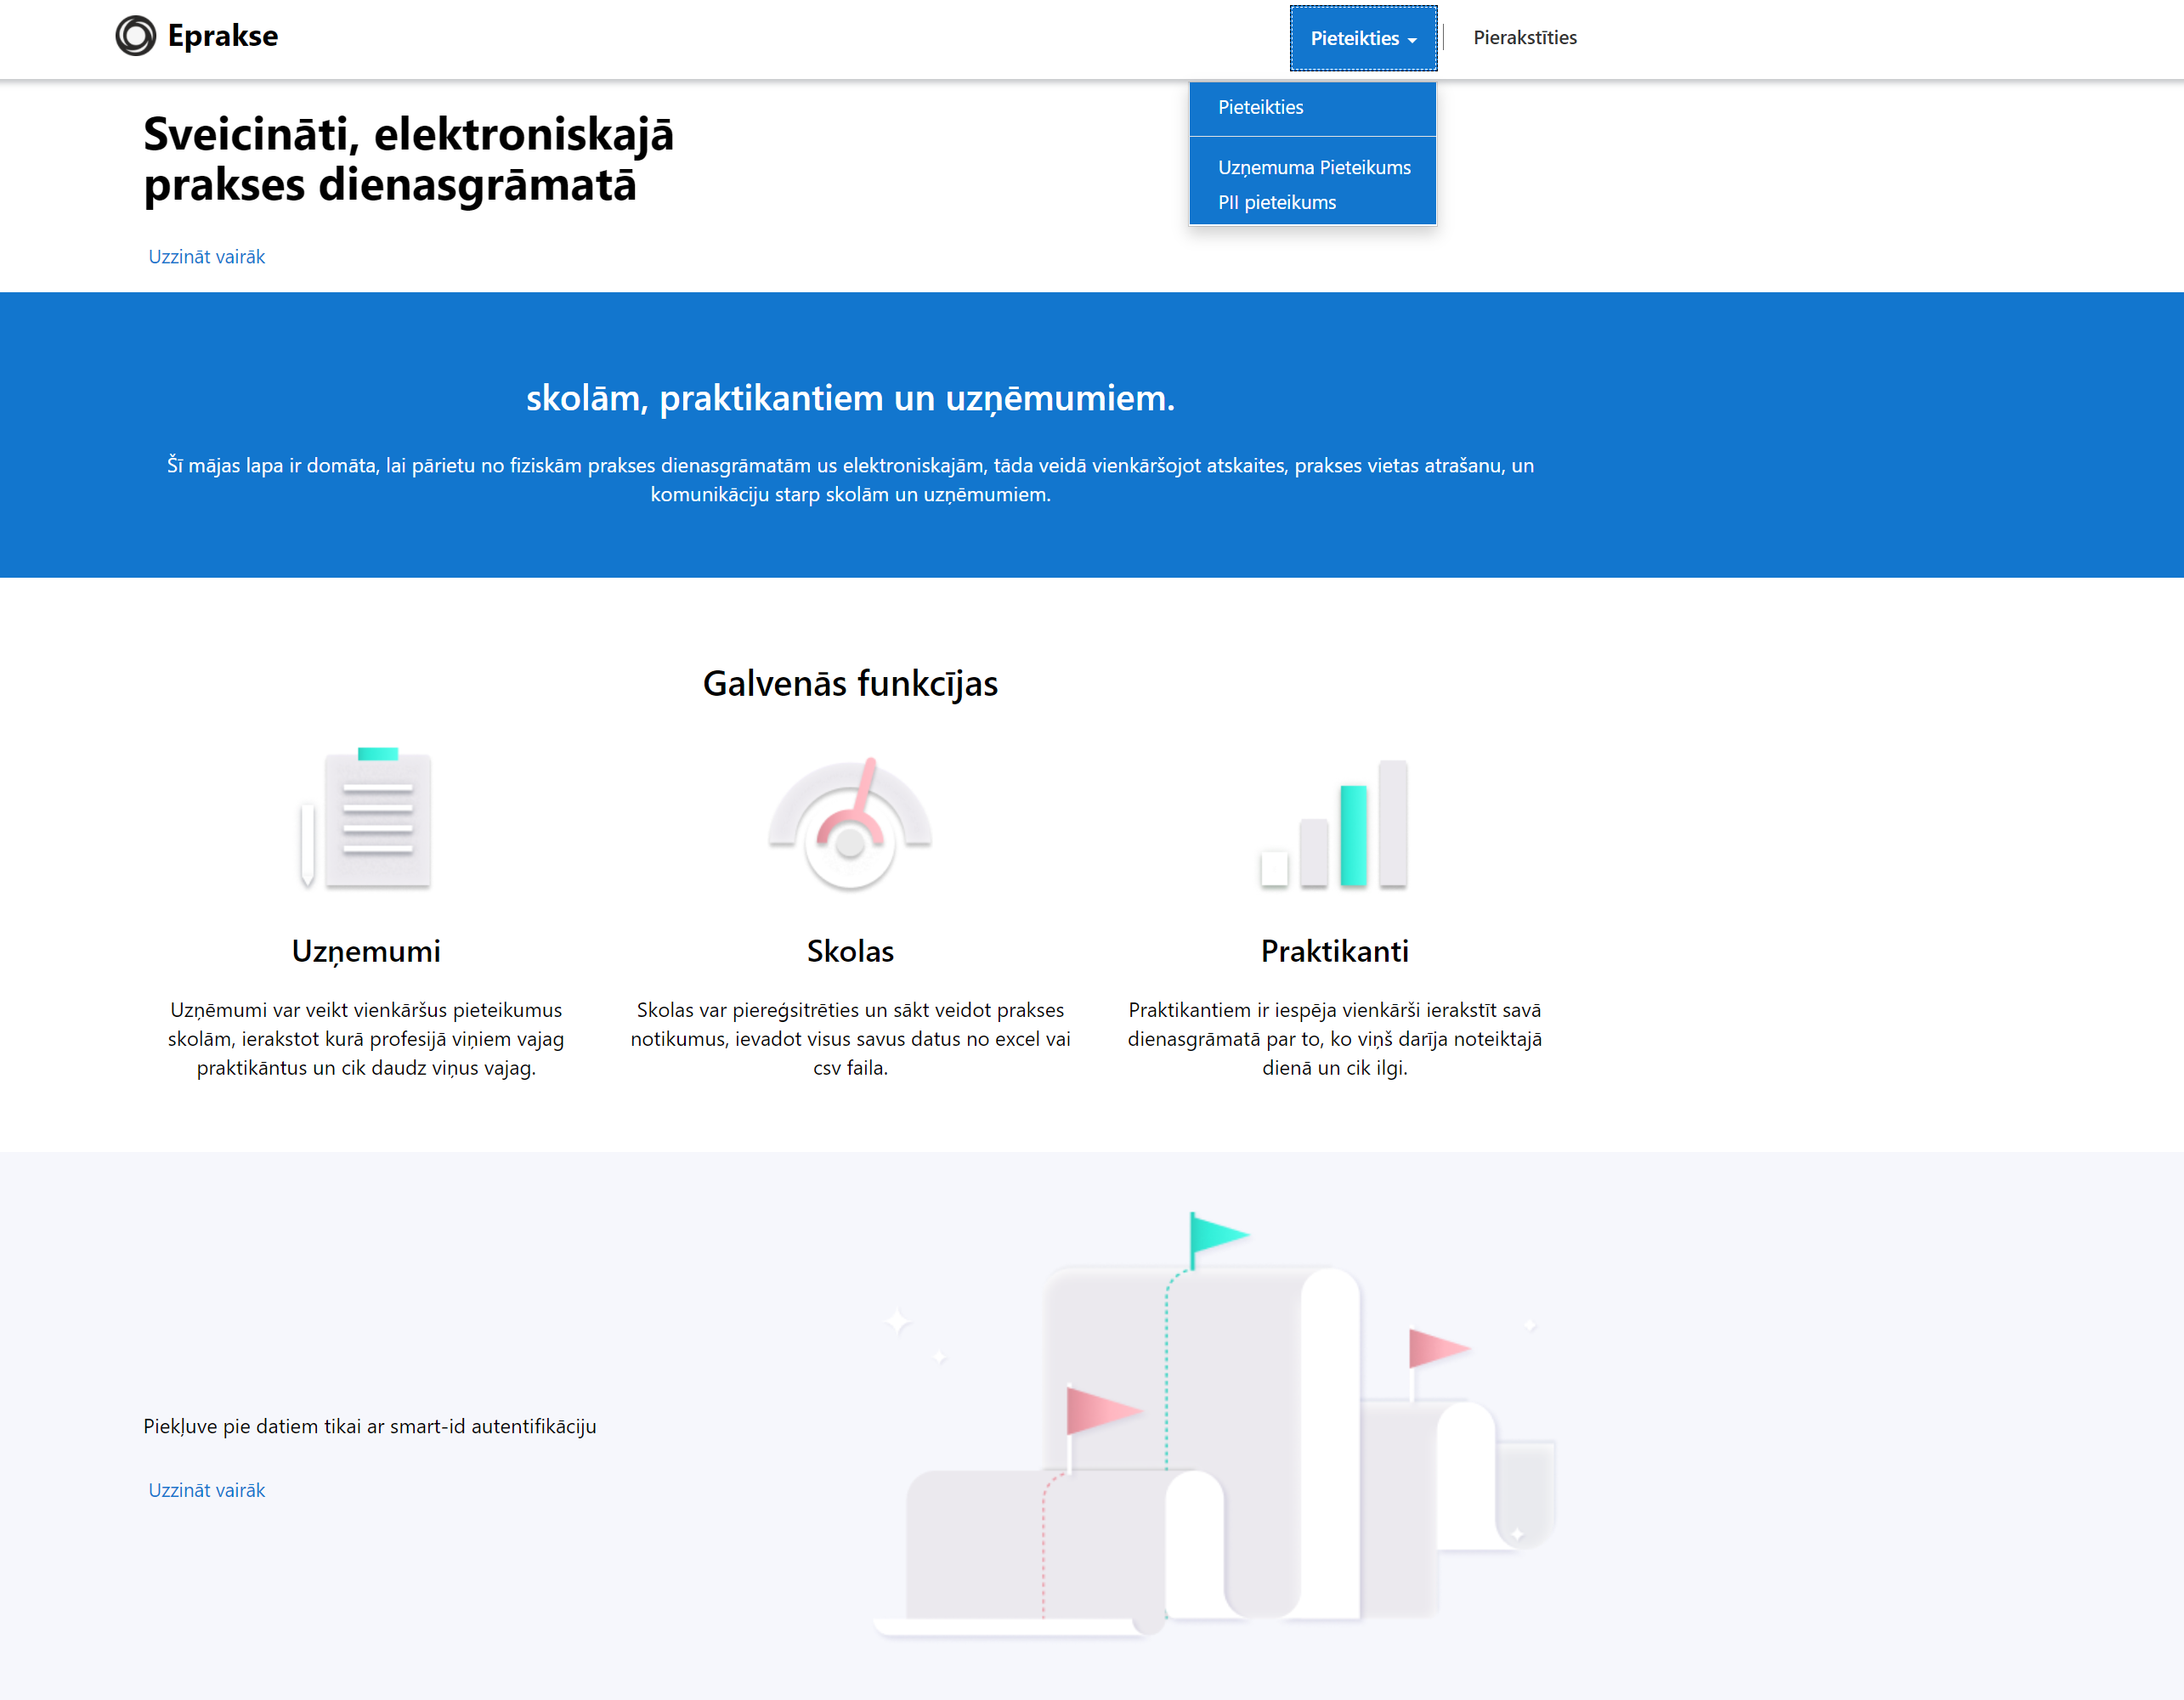
6.1att.Mājaslapas sākumlapā ar atvērtu reģistrācijas logu

Pieteikšanas

Uzņēmumam:
- Uzspiežot uz pieteikties, un izvēloties “Uzņēmuma pieteikums”;
- Aizpildām, reģistrācijas formu ar pieprasīto informāciju (skat.6.2.att);
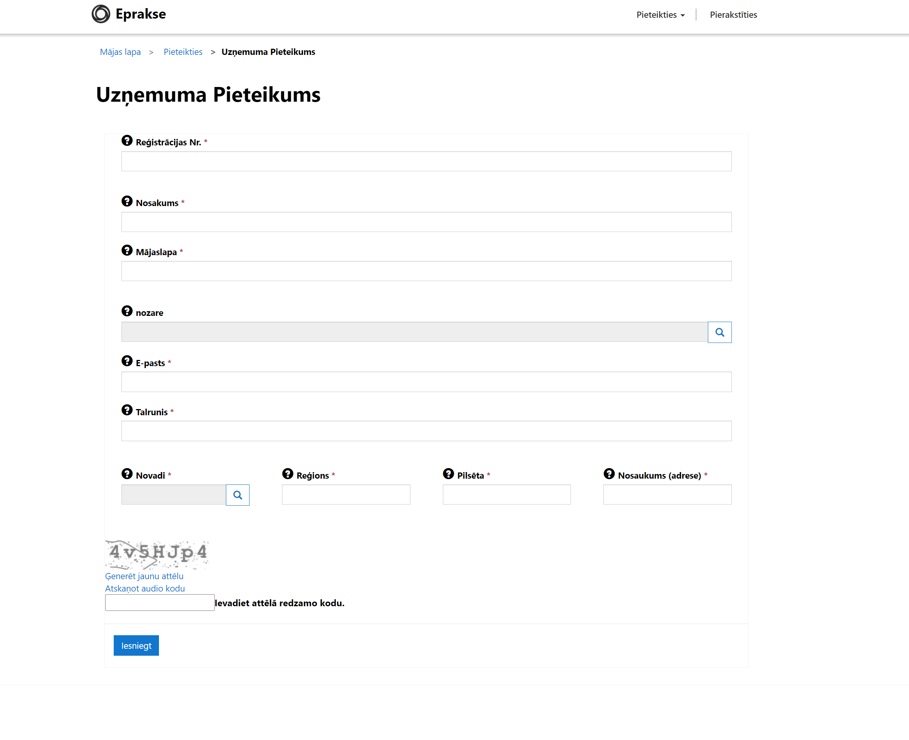
6.2.att. uzņēmuma pieteikums
Mācību iestādei:
- Uzspiežot uz pieteikties, un izvēloties “PII pieteikums”;
- Aizpildām, reģistrācijas formu ar pieprasīto informāciju (skat.6.3.att);
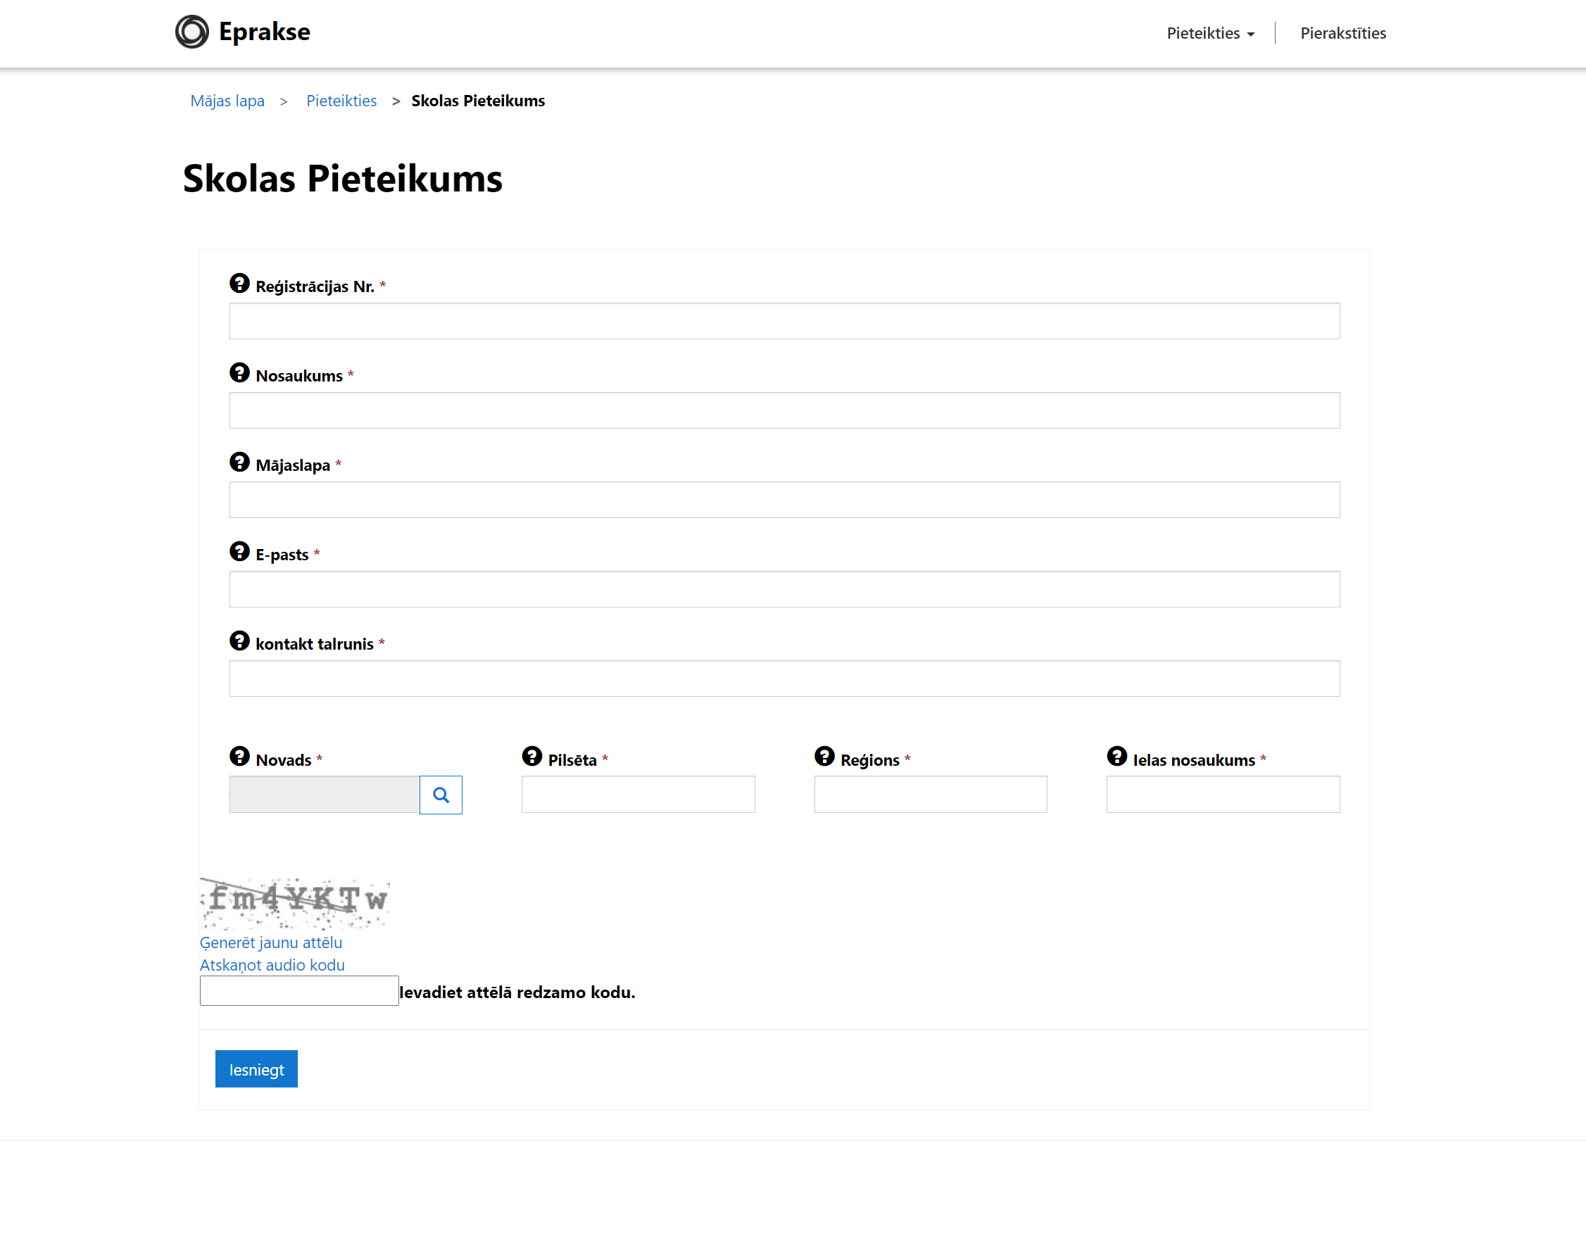
6.3.att skolas pieteikums

Pierakstīšanas

- mājaslapas pašā sākuma lapā, izvēlamies pieslēgšanos;
- Aizpildām pieprasīto informāciju(skat.6.4.att.).
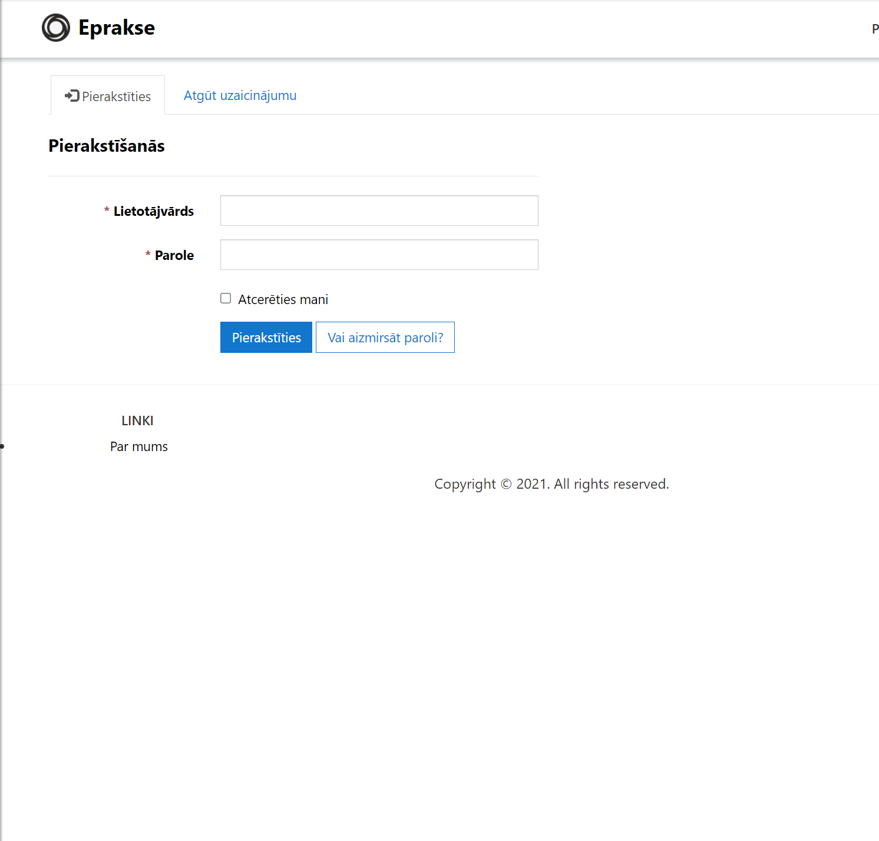
6.4.att.pierakstīšanas

Aizmirsāt paroli?:
Paroles atgūšanas:
- pierakstīšanas lapā, izvēlamies “Vai aizmirsāt paroli?”;
- ievadam nepieciešamo informāciju;
- saņemam saiti e-pastā priekš paroles maiņas;

atgūt uzaicinājumu:
Ja kāda iemesla pēc, kad skolas vai uzņēmuma administrators izsūtot uzaicinājumus ,jums neizdotas ieiet saitē. Jūs varat saglabāt uzaicinājuma kodu un ievietot viņu:
- Pierakstīšanas lapā, atgūt uzaicinājumu;
- Aizpildām nepieciešamo informāciju

Praktikantu, grupu un prakses vadītāju pievienošana izglītību iestādei

Pieslēdzoties kā skolas administrators:
- Navigācijas panelī izvēlamies Administrācijas panelis, Administrācijas panelis;
- Izvēlamies hyper saiti ar nosaukumu “saite uz excel failu kurā ievadīt skolas datus”(skat.6.5. att.)
- Lejup lādējam Excel failu;
- Ievadam informāciju par prakses vadītājiem, skolas grupām un praktikantiem.
- Augšup lādējam Excel failu;
- Nospiežam iesniegt.
Augšup lādējot e-pastus par prakses vadītājiem un praktikantiem. Tiem automātiski tiks izsūtīts uzaicinājumā kods.
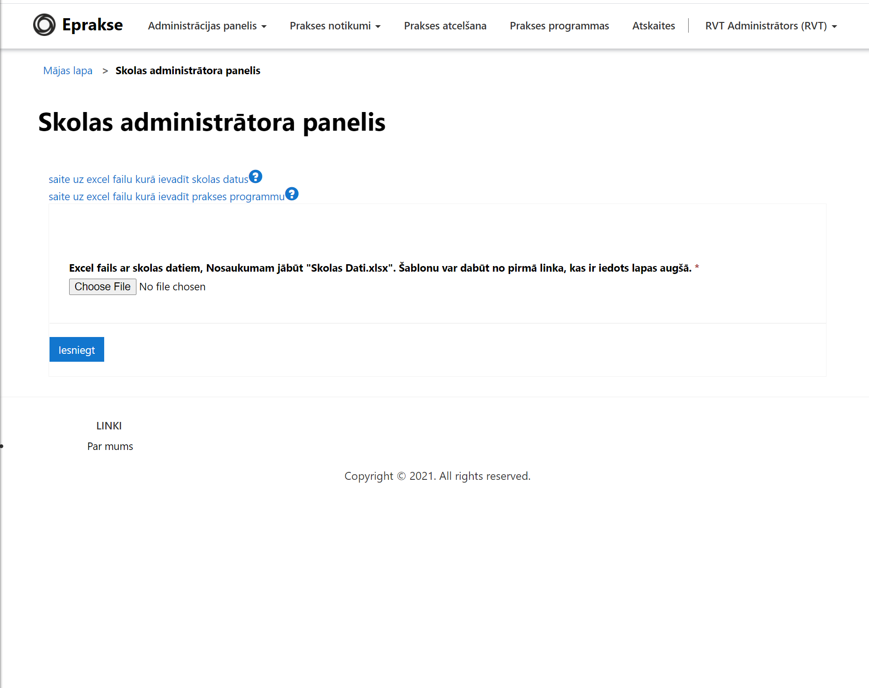
6.5.att skolas datu pievienošana

Prakses programmas augšup lādē

Pieslēdzoties kā skolas administrators:
- Navigācijas panelī izvēlamies Administrācijas panelis, Administrācijas panelis;
- Izvēlamies hyper saiti ar nosaukumu “saite uz Excel failu kurā ievadīt prakses programmu”;
- Ievadam nepieciešamo informāciju, Excel failā;
- Augšup lādējam Excel failu;
- Nospiežam iesniegt.

Skolotāju kontu piesaistīšana

Forma, ko aizpildīt ar skolas prakses vadītāju informāciju, ja viņam jau ir izveidots konts citā skolā:
- Navigācijas panelī izvēlamies Administrācijas panelis, Skolotāju kontu piesaistīšana;
- Ievadam nepieciešamo informāciju(skat.6.6.att.);
- Nospiežam iesniegt.
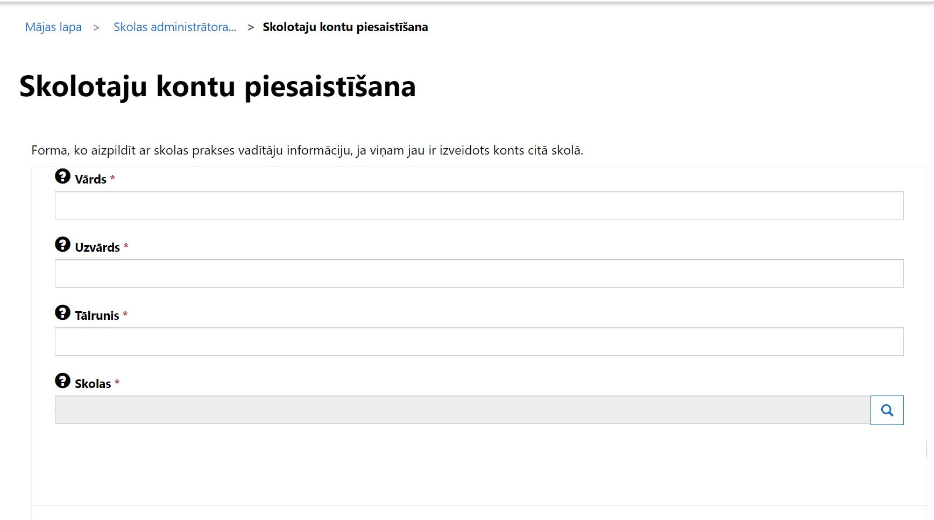
6.6.att.skolotāju kontu piesaistīšana

Mācību iestādes datu pārskate, rediģēšanā vai deaktivizācija

Veids kā administrators var caurskatīt pievienotos datus:
- Navigācijas panelī izvēlamies Administrācijas panelis, PII dati;
- Var caurskatīt visus prakses vadītājus, skolniekus, grupas un macību daļās lietotājus(skat.6.7.att.);
- Ja nepaciešams ir meklēšanas funkcija;
- Atrodot nepaciešamo lietotāju tam drīkst:
  - Rediģēt tālrunī vai e-pastu(skat.6.8.att.);
  - Deaktivizēt profilu(skat6.9.att).
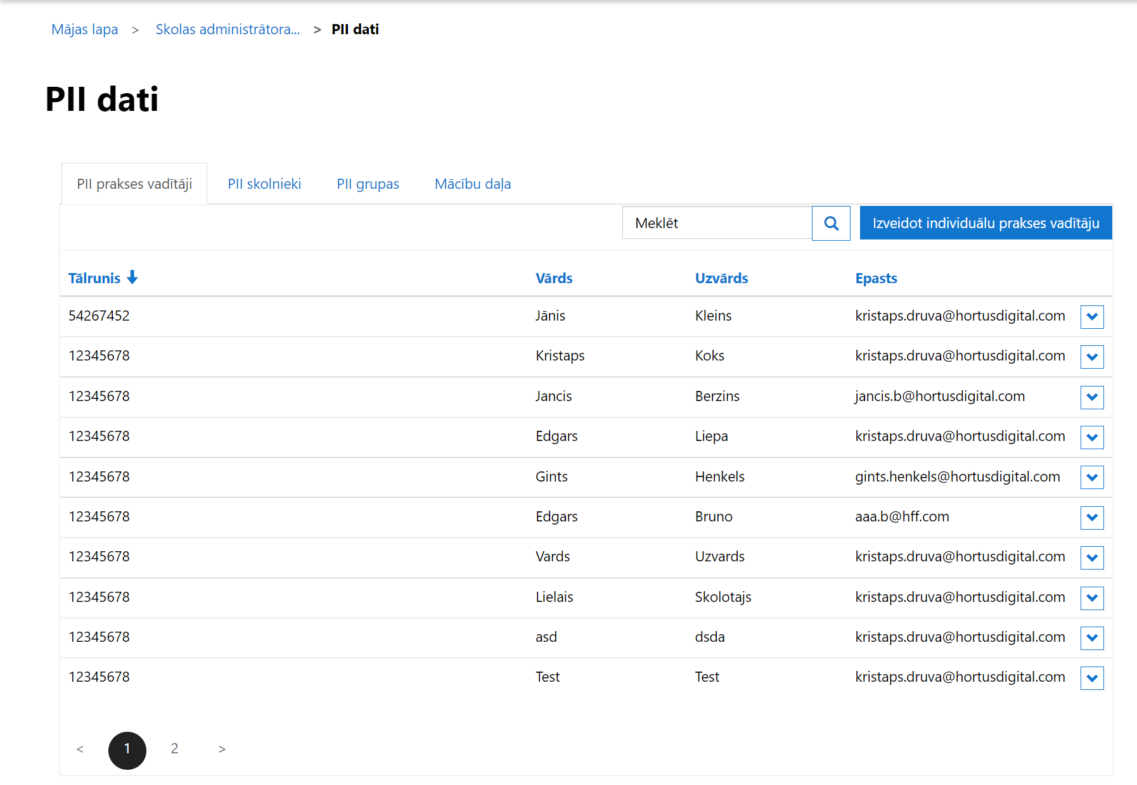
6.7.PII dati
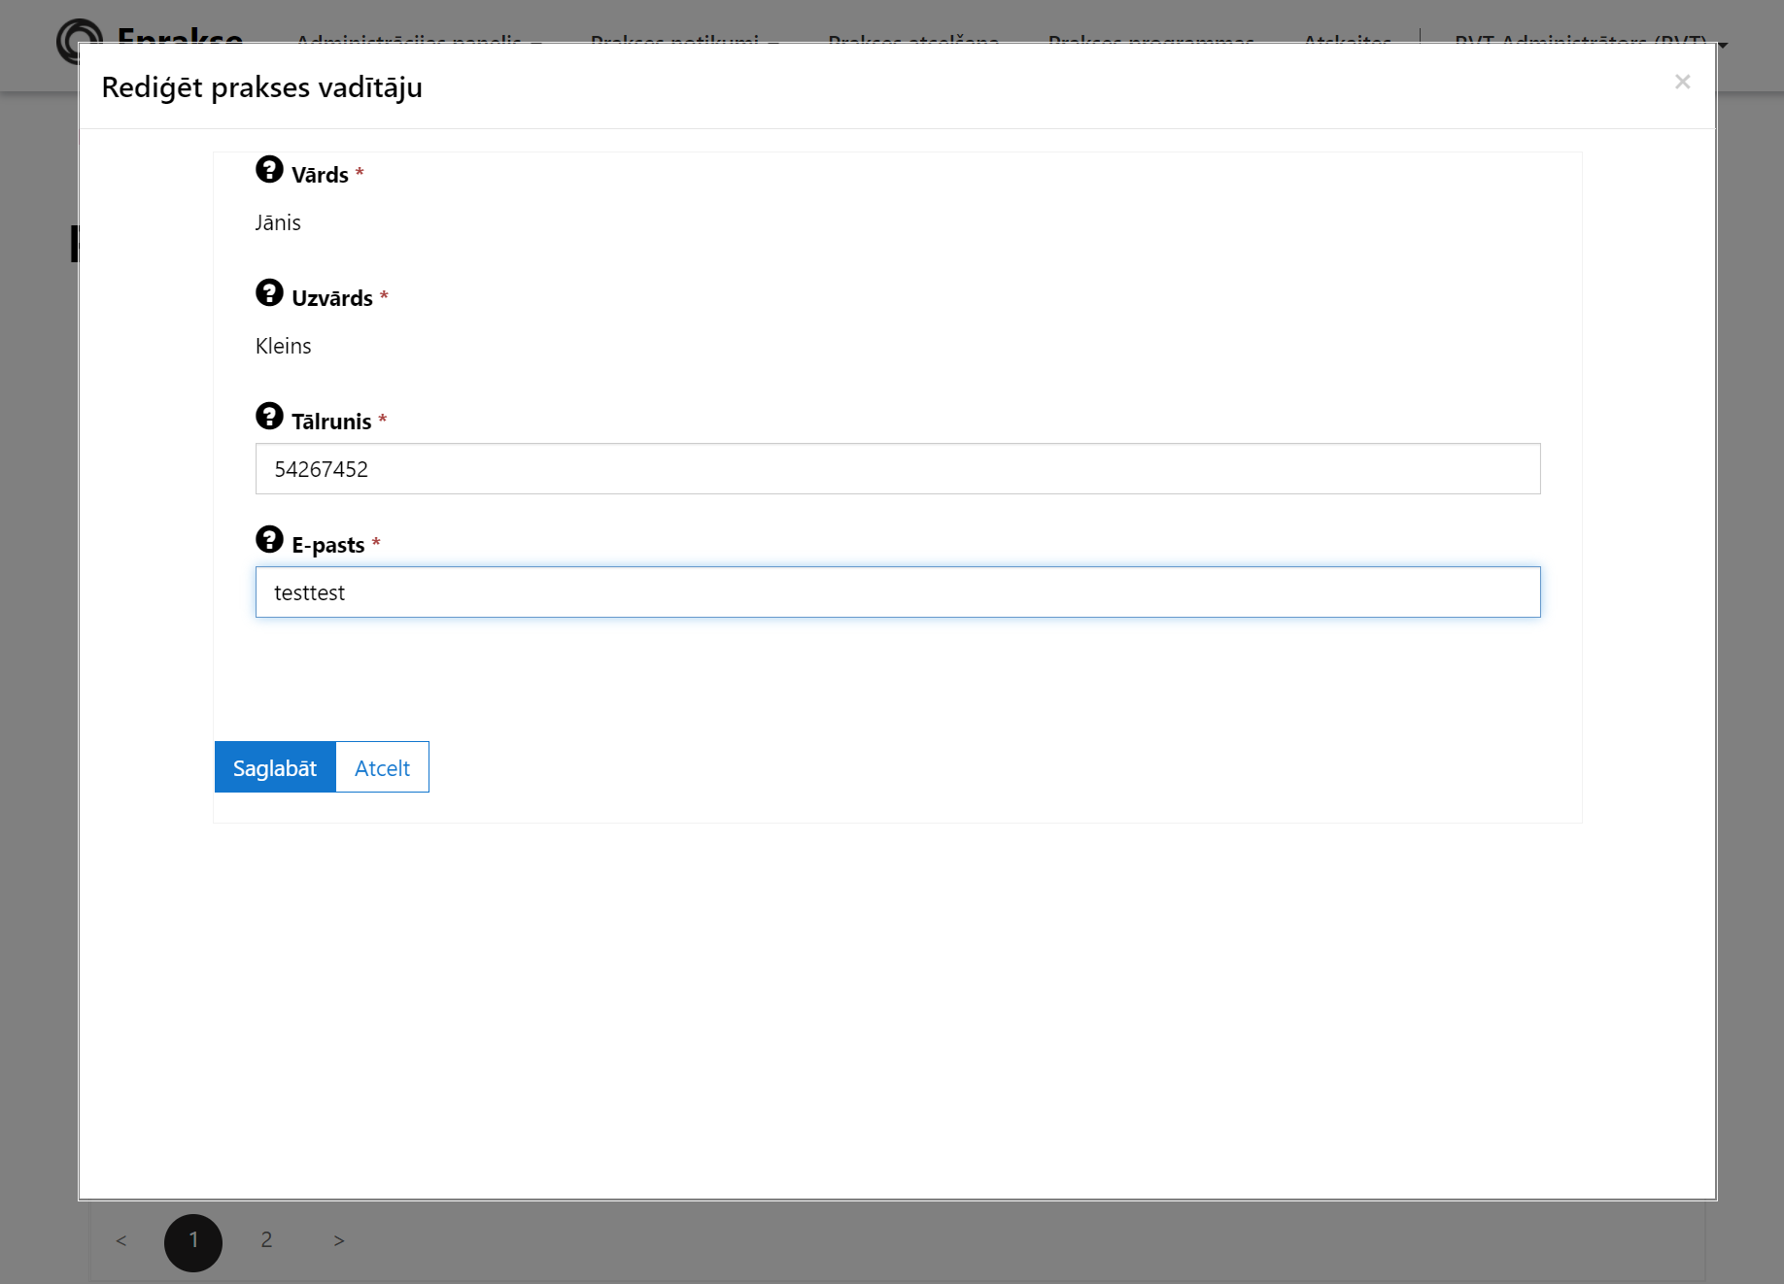
6.8.att. rediģēt prakses vadītāju
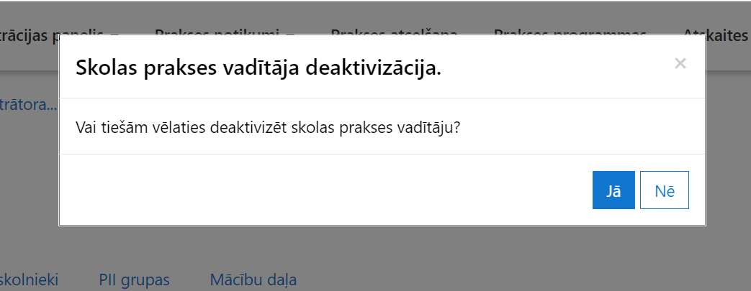
6.9.deaktivizācija

Prakses notikuma izveide

Pieslēdzoties kā skolas administrators:
- Navigācijas panelī izvēlamies “Prakses notikumi”, “Prakse Not. Izveide”;
- Ievadot nepieciešamos datus(skat.6.10.att.);
- Nospiežam izveidot.

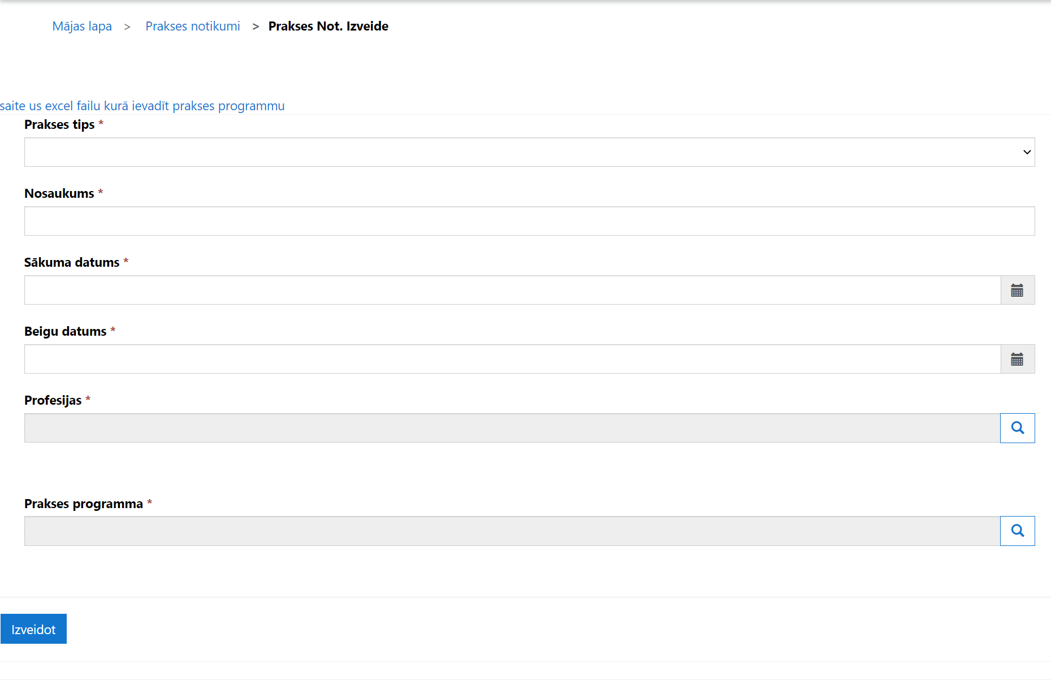
6.10.att. prakse izveide

Prakse notikumu manipulācija
Pieslēdzoties kā skolas administrators:
- Navigācijas panelī izvēlamies “Prakses notikumi”, “Prakse notikumi”;
- Tiks izvadīta tabula ar prakses notikumiem(skat.6.11.att.)
- Nepieciešamo prakses notikumu drīkst atrast ar meklēšanas funkciju;
- Atrodot nepieciešamo praksi, un nospiežot bultiņu. Tu varēsi:
  - Apskatīt pievienotos praktikantus;
  - Piesaistīt grupas praksei, tiks dota iespēja piesaistīt praksei vel grupas ar tādu pašu profesiju;
  - Rediģēt prakses notikumu, rediģēt tās sakumu un beigu datus, kā arī nosaukumu;
  - Deaktivizēt prakses notikumu.
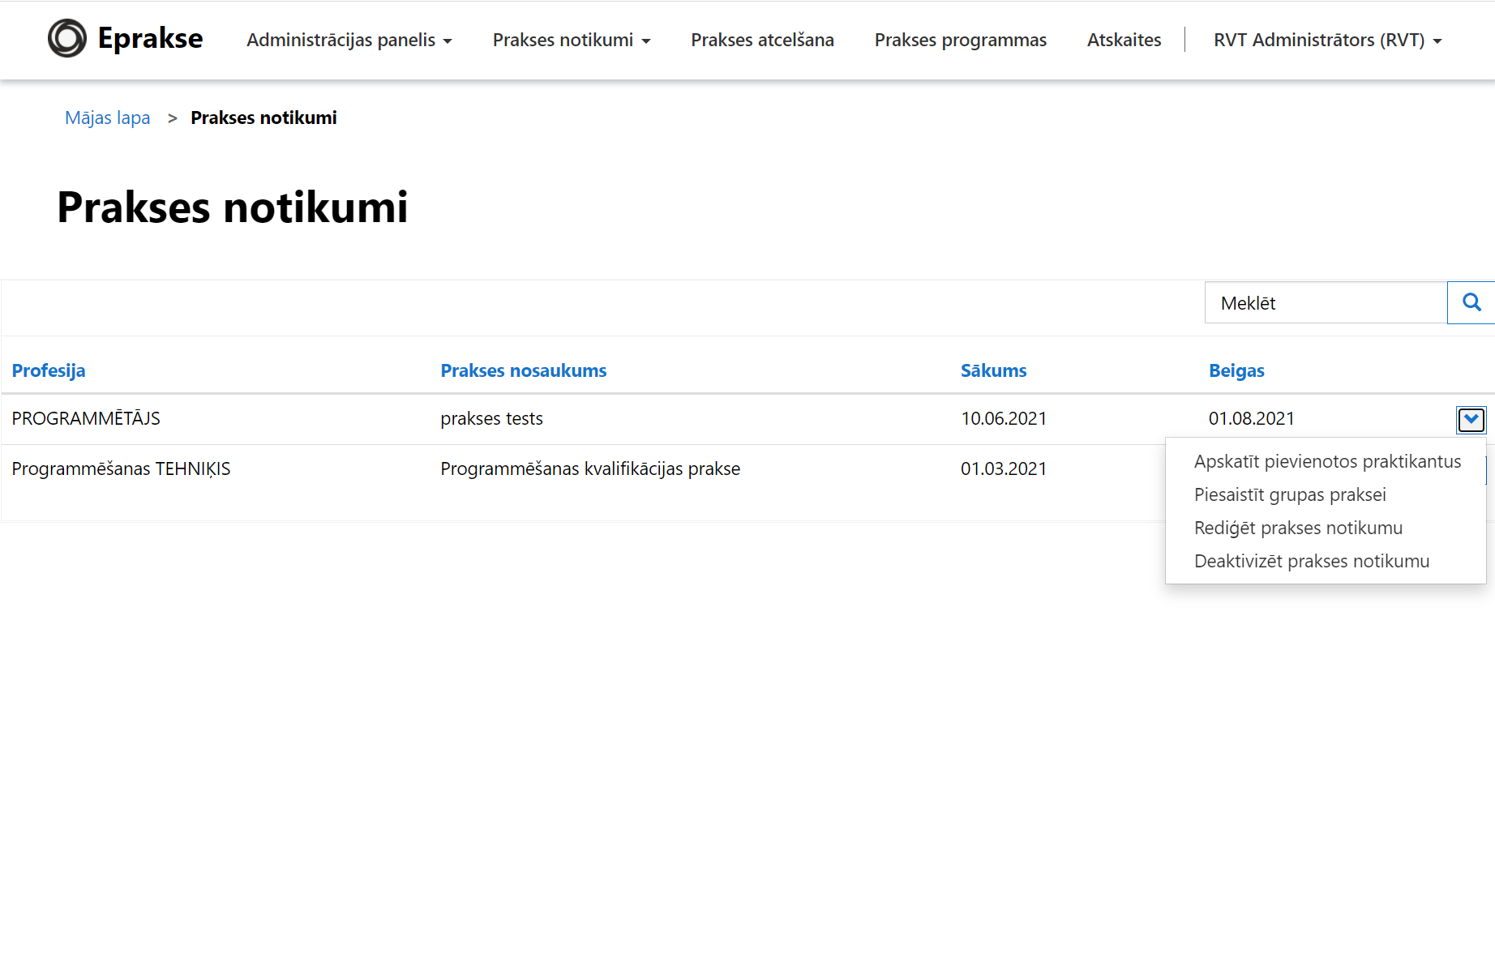
6.11. prakses notikumi

Apskatīt pievienotos praktikantus prakse notikumam

Pieslēdzoties kā skolas administrators:
- Navigācijas panelī izvēlamies “Prakses notikumi”, “Prakse notikumi”;
- Izvēlamies noteikto prakse notikumu;
- Uzspiežam uz bultiņas tabulas labajā pusē;
- Izvēlamies apskatīt pievienotos praktikantus(skat.6.12.att);
- Pievienotajiem praktikantiem drīkst:
  - Apskatīt viņā dienas grāmatu;
  - Savienot ar prakses vadītāju;
  - Pievienot praktikantam prakses dokumentus.
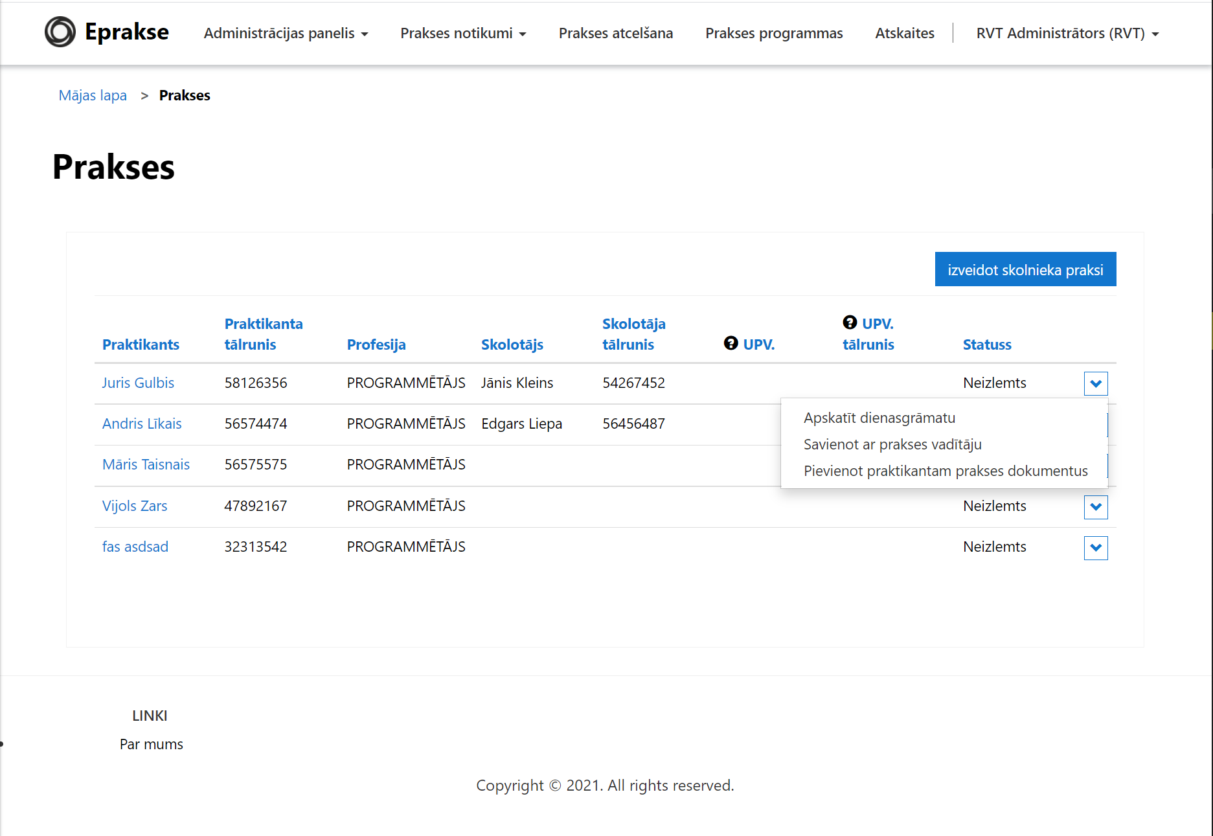°
6.12.att. apskatīt pievienotos praktikantus

Prakses atcelšana

Pieslēdzoties kā skolas administrators:
- Navigācijas panelī izvēlamies “Prakses atcelšana”;
- Atrodam kura cilvēka praksi jūs gribat atcelt.
- Atceļat.

Praktikanta pieteikšanas uz uzņēmumu

Pieslēdzoties kā praktikants:
- Navigācijas panelī izvēlamies “Uzņēmumi”;
- Atrodam nepieciešamos uzņēmumus, kuros gribam iet praksē;
- Uzspiežam bultiņu tabulas labajā malā;
- Izvēlamies prakses pieteikums(Skat.6.13.att.);
- Ievadam nepaciešamos failus vai informāciju.
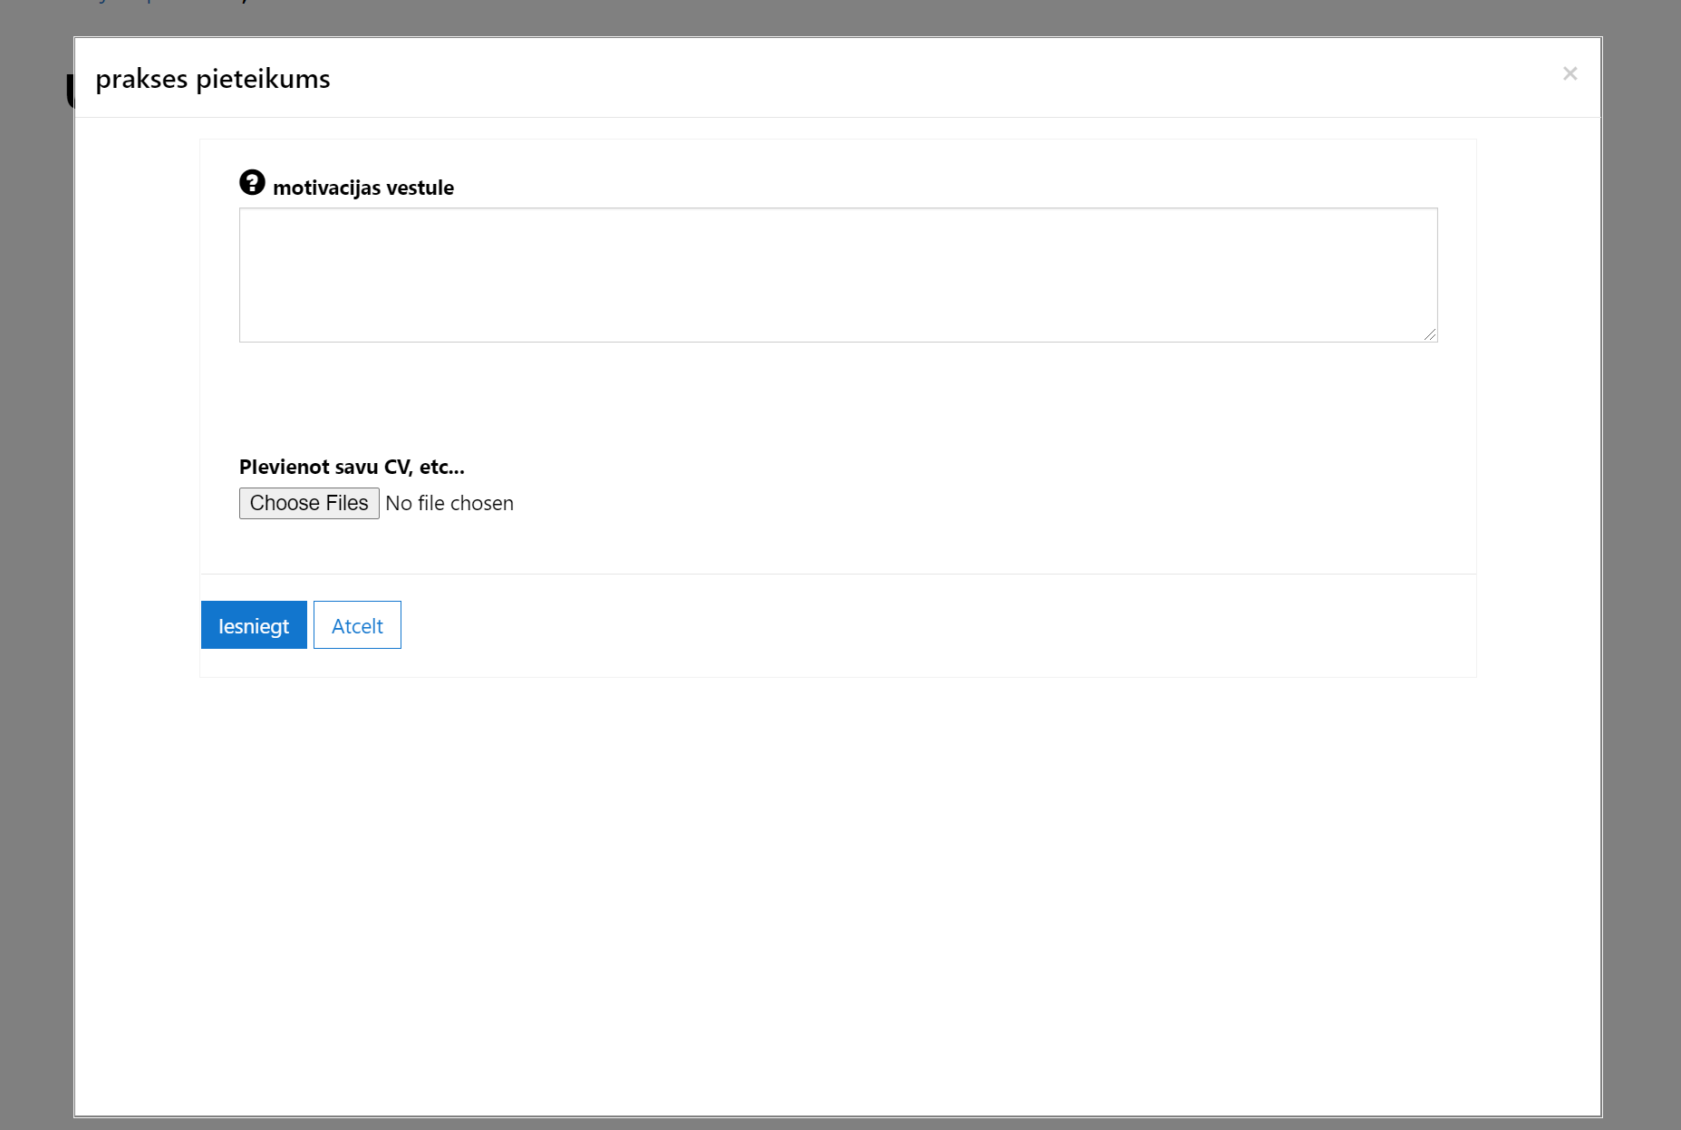
6.13.att. prakses pieteikums

Praktikanta arhivētas prakses apskatīšanās

Pieslēdzoties kā praktikants:
- Navigācijas panelī izvēlamies “Arhivētās prakses”;
- Tabulā atradīsies visas praktikanta noslēgušas prakses.

Praktikanta dienasgrāmatas ieraksts
Tikai tad, kad ir savienots skolas prakses vadītājs, ir akceptēts uzaicinājums uz praksi. Piešķirts uzņēmuma prakses vadītājs. Praktikants drīkst veikt dienasgrāmatas ierakstus:
- Pieslēdzoties, mājaslapas sākuma paradīsies logs par dienasgrāmatas ierakstu.
- Ievadot datus, tikls saglabāts dienasgrāmatas ieraksts.

Skolas prakses vadītājs caurskata savus praktikantus

Pieslēdzoties kā skolas prakses vadītajs, lapas sākumā, paradās šodiena informācija par praktikantiem(skat.6.14.att). Attiecīgas krāsas tabulā apzīmē:
      - Sarkana krāsa nozīmē, to, ka praktikants nav izveidojis šīs dienas ierakstu.
      - Dzeltenā krāsa nozīmē to, ka, praktikants ir izveidojis šīs dienas ierakstu, bet Uzņ. prakses vadītājs nav ielicis vērtējumu
    - Zaļā krāsa nozīmē to, ka praktikants ir izveidojis šīs dienas ierakstu, un Uzņ. prakses vadītājs ir ielicis vērtējumu.
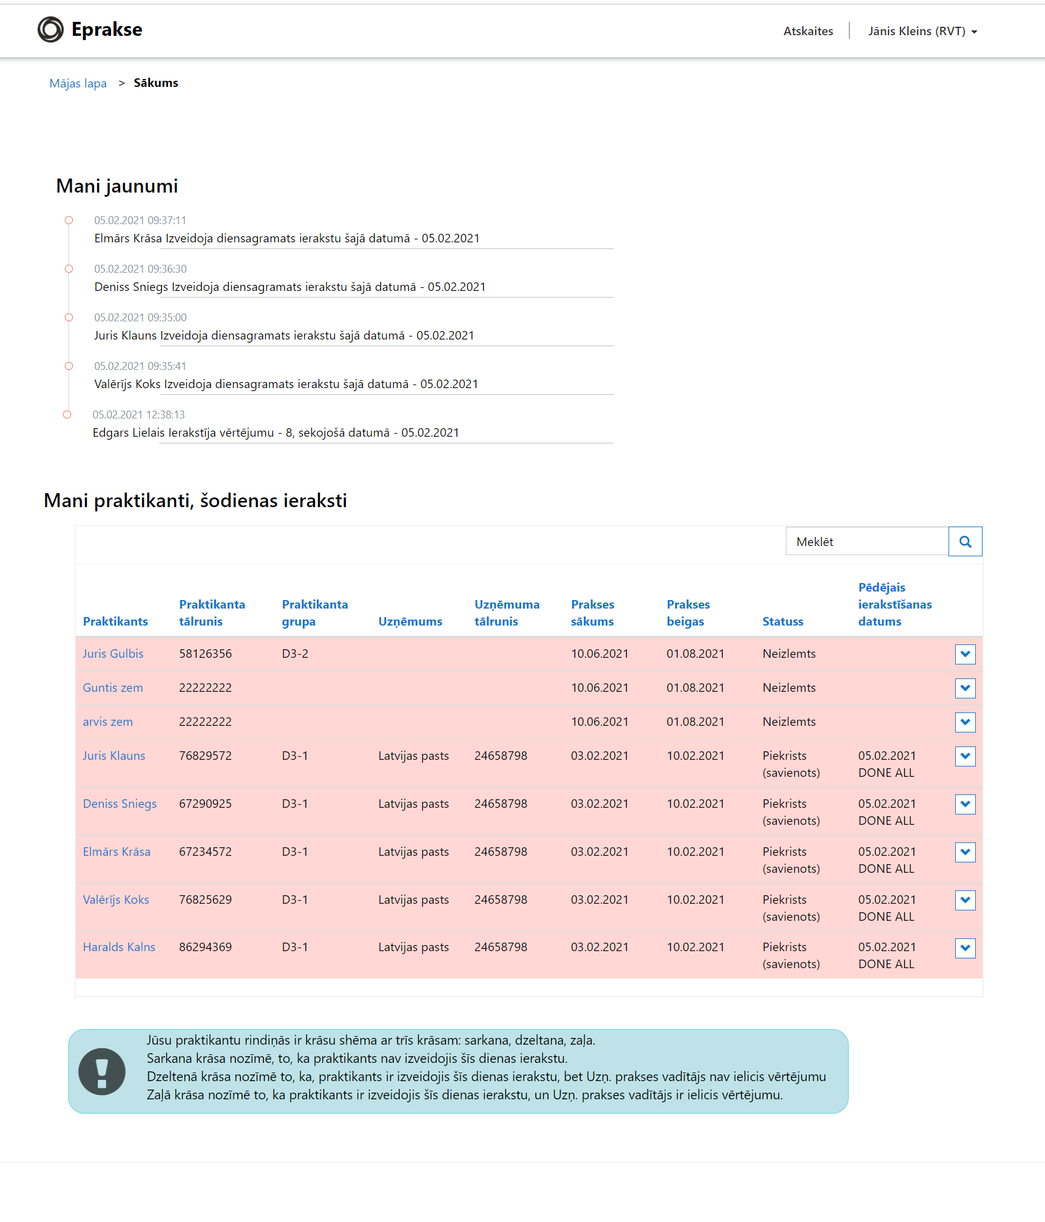
6.14. Skolas prakses vadītājā praktikanti

Uzņēmuma prakses vadītājā pievienošana

Pieslēdzoties kā uzņēmuma administrators:

      - Navigācijas paneli, izvēlamies “Administrācijas panelis”;
      - Parādīsies tabula ar visiem ;
      - Izvēlamies pogu ar nosaukumu “Jauns prakses vadītājs”;
      - Ievadam nepieciešamos datus(skat.6.15.att)
      - Prakses vadītājam tiek nosūtīts e-pasts, ar reģistrēšanas instrukcijām.
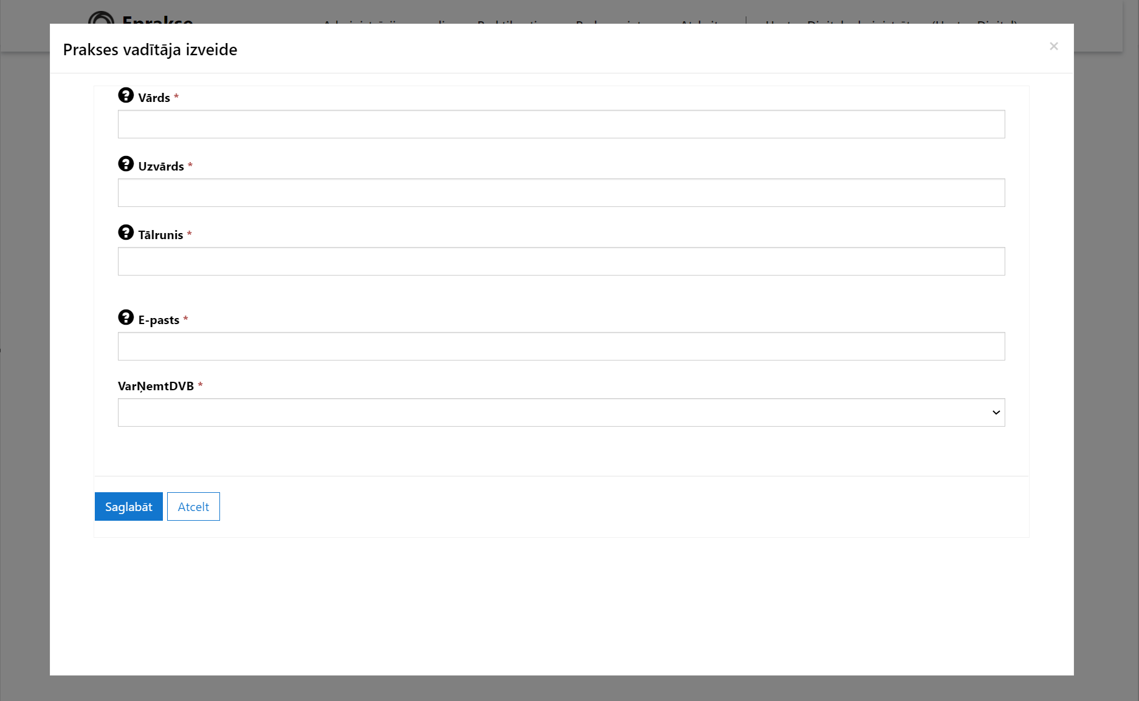
6.16.att. uzņēmuma jauna prakses vadītajā izveidošanā

Pieteikušos praktikantu atteikšana/apstiprināšanā vai uzaicināšanā uz pārrunām.

Pieslēdzoties kā uzņēmuma administrators:

      - Navigācijas paneli, izvēlamies “Praktikanti”, “Pieteikties praktikanti”;
      - Parādīsies tabula ar visiem praktikantiem, kas pieteikušies praksei;
      - Var apskatīties praktikanta motivācijas vēstuli un CV(skat.6.17.att);
      - Attiecīgo praktikantu var(skat.6.18.att):
        - Apstiprināt praksei;
        - Atteikt praksei;
        - Uzaicināt uz parunām.
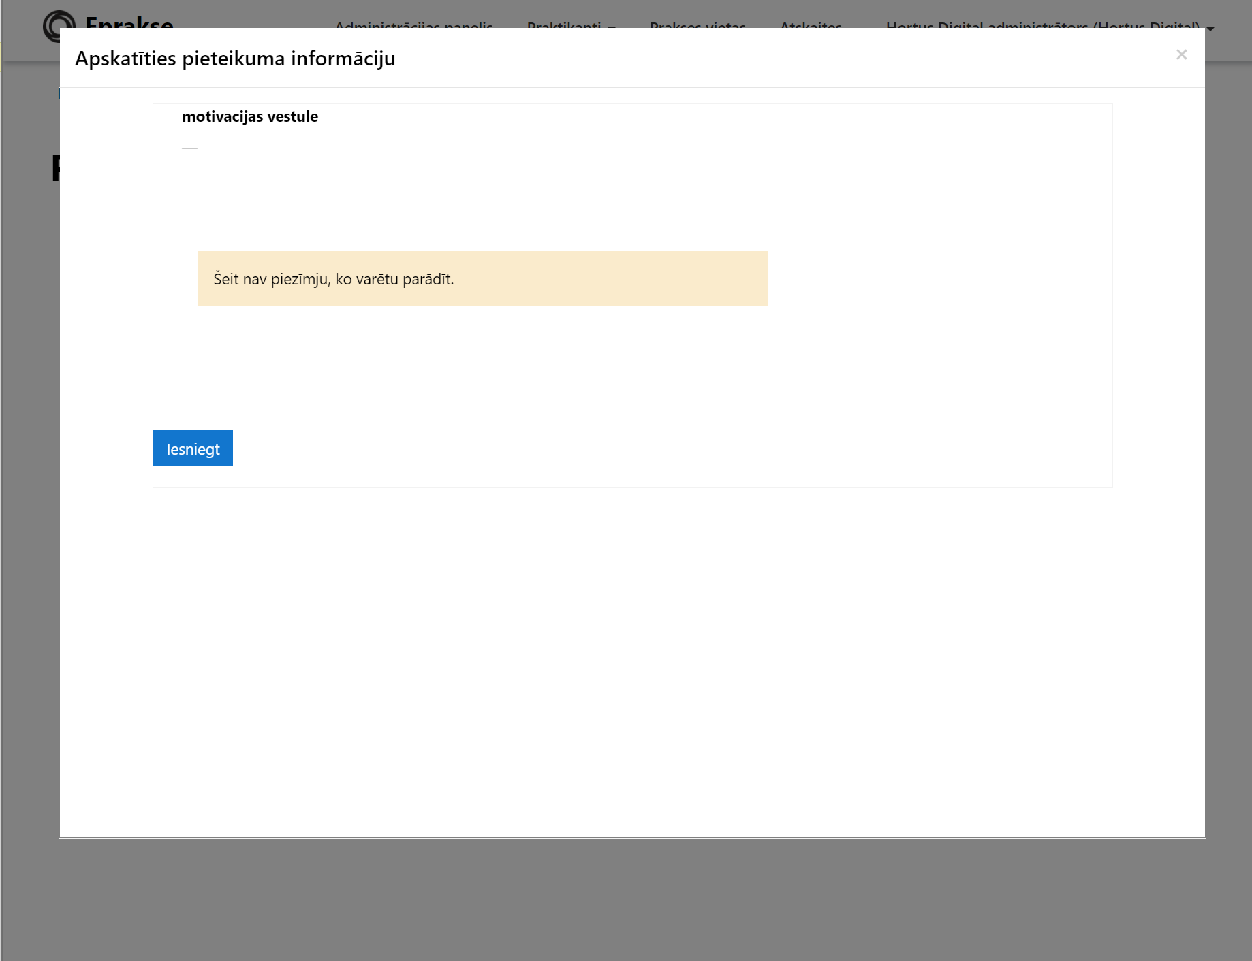
6.17.att. pieteikuma cv
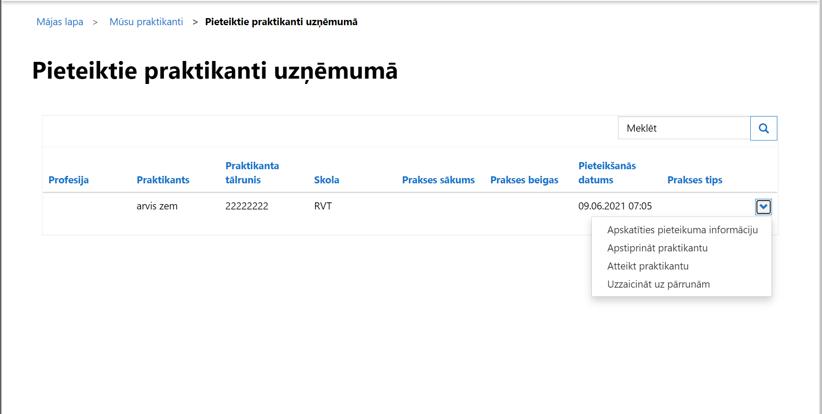
6.18.att. pieteiktiem praktikanti uzņēmumā

Praktikanta un uzņēmuma prakses vadītāja savienošanā

Pieslēdzoties kā uzņēmuma administrators:

      - Navigācijas paneli, izvēlamies “Praktikanti”, “Praktikanti”;
      - Paradīsies tabula ar visiem uzņēmuma praktikantiem;
      - Uzspied bultiņu, un izvēlies uzņēmuma prakses vadītāju;

Uzņēmuma prakses vadītāja atzīmes likšana par dienas grāmatas ierakstu

Pieslēdzoties kā uzņēmuma prakses vadītājs:

      - Sakuma panelī paradīsies visi piesaistīties praktikanti;
      - Noklikšķini uz noteiktā praktikanta;
      - Ievadi atzīmi un komentāru

Testa piemēri

6.4.1. Mobilo ierīču responsivitātes tests
6.1.tabula
Mērķis | Pārbaudīt sistēmas mobilo ierīču responsivitāti.
Sagaidāmais rezultāts | Elementu bloki un teksts neiet virsū viens otram, kā arī kopējais lapas izkārtojums ir korekts.
Pārlūkprogramma | Google Chrome version 88.0.4324.182.  Mobilās ierīces ar ekrāna platumu šaurāku par 576 pikseļiem.
Sistēmas izkārtojums uz mobilās ierīces ekrāna izmēriem | 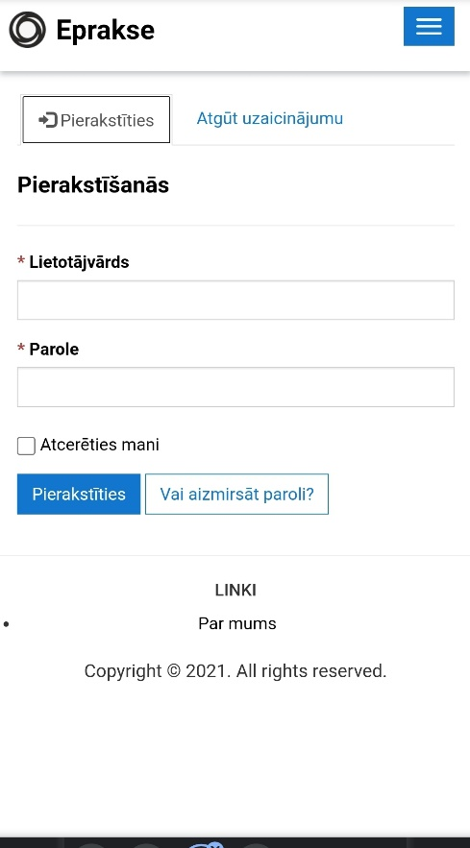

6.4.2. Skolas reģistrācijas validācijas tests
6.2.tabula
Mērķis | Pārbaudīt vai strādā skolas reģistrācijas validācija
Sagaidāmais rezultāts | Reģistrācija visi lauki ir obligāti. Reģistrācijas nr, nosaukums, mājaslapa nedrīkst būt tukšas. E-pastam jāatbilst mājas lapai. Kontakt tālrunis, novads, pilsēta, reģions un ielas nosaukums ir obligāti lauki. To neievadīšana izvadīs paziņoju kas tie ir jāaizpilda.
Pārlūkprogramma | Google Chrome version 88.0.4324.182.
Reģistrēšanas forma priekš skolas. Visi lauki tika atstāti tukši | 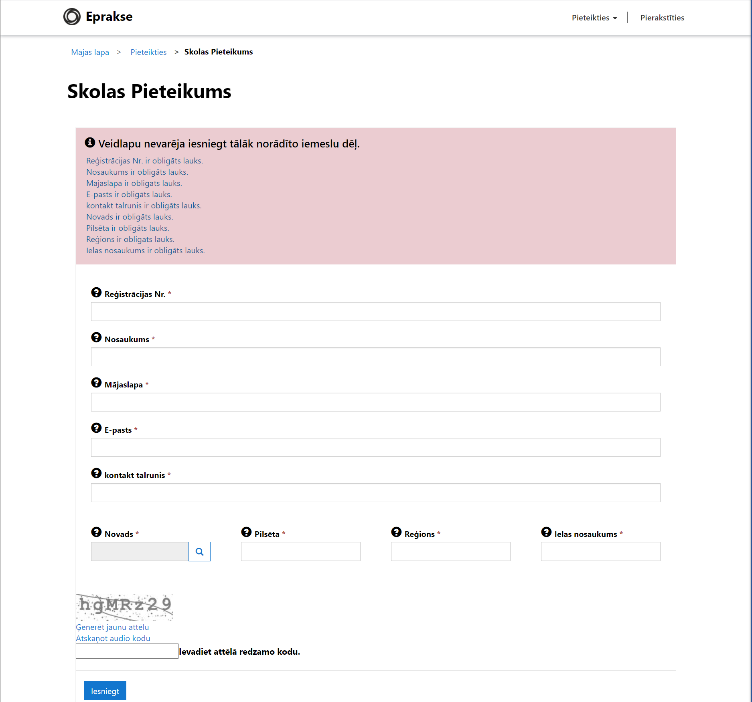
Secinājumi | Ja viens vai vairāki lauki tiek nepareizi aizpildīti, tad informācija par nepieciešamajām prasībām tiek izvadīta reģistrācijas formas augšā. Kad viss ir izlabots, lietotājs var izveidot skolas kontu.

6.4.3 Pierakstīšanas validācija tests
6.3.tabula
Mērķis | Pārbaudīt vai strādā pierakstīšanas validācija
Sagaidāmais rezultāts | Kad tiek ievadīts nepareizs lietotāj vārds, sistēmai jāpaziņo par to ka lietotājs ir kļūdījies ievade.
Pārlūkprogramma | Google Chrome version 88.0.4324.182.
Pieslēgšanas ar nepareizu lietotājvārdu un paroli | 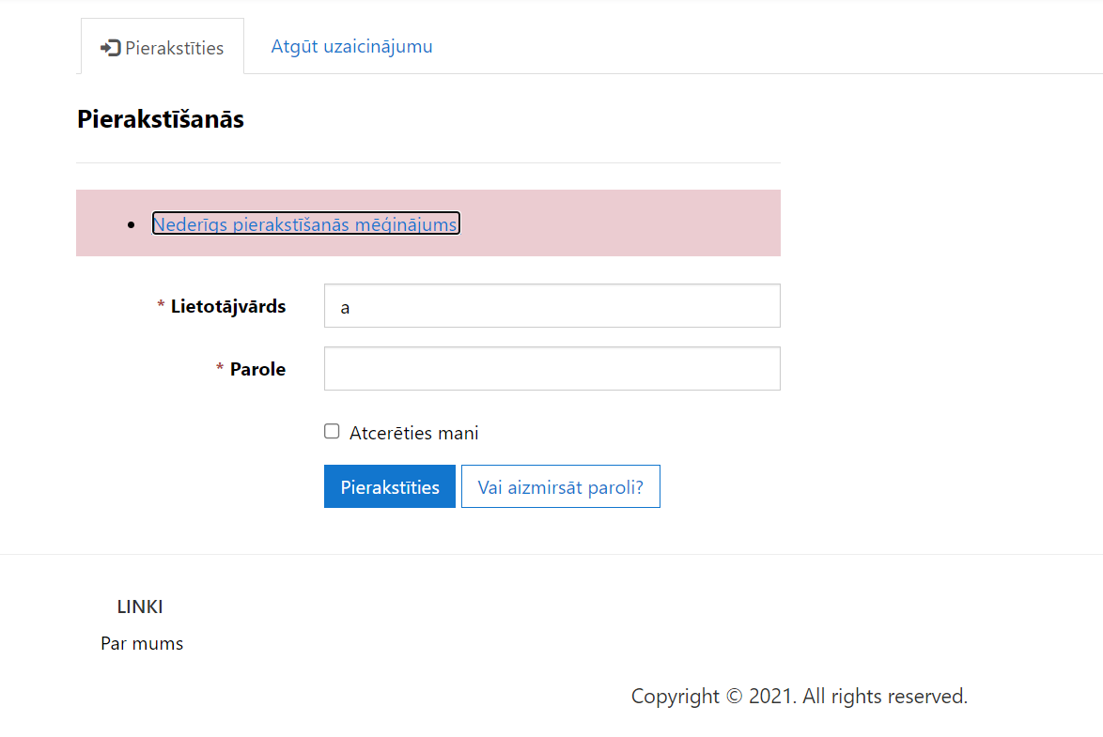
Secinājumi | Lietotāja pierakstīšanas strādā pareizi. Ja lietotājs ievada nepareizu lietot vārdu un paroli. Paradās paziņojums ka nederīgs pierakstīšanas mēģinājums.

6.4.4 ievadīties skolas dati ir xlsx tests
6.4.tabula
Mērķis | Pārbaudīt vai ievadīties skolas dati ir xlsx formātā
Sagaidāmais rezultāts | Ievadot skolas datus, nepareizā faila formāta, tiks izvadīts paziņojums. Ka vajag augšup lādēt tikai Excel tipa failus
Pārlūkprogramma | Google Chrome version 88.0.4324.182.
Nepareiza faila formāta ievadīšana, priekš skolas datiem | 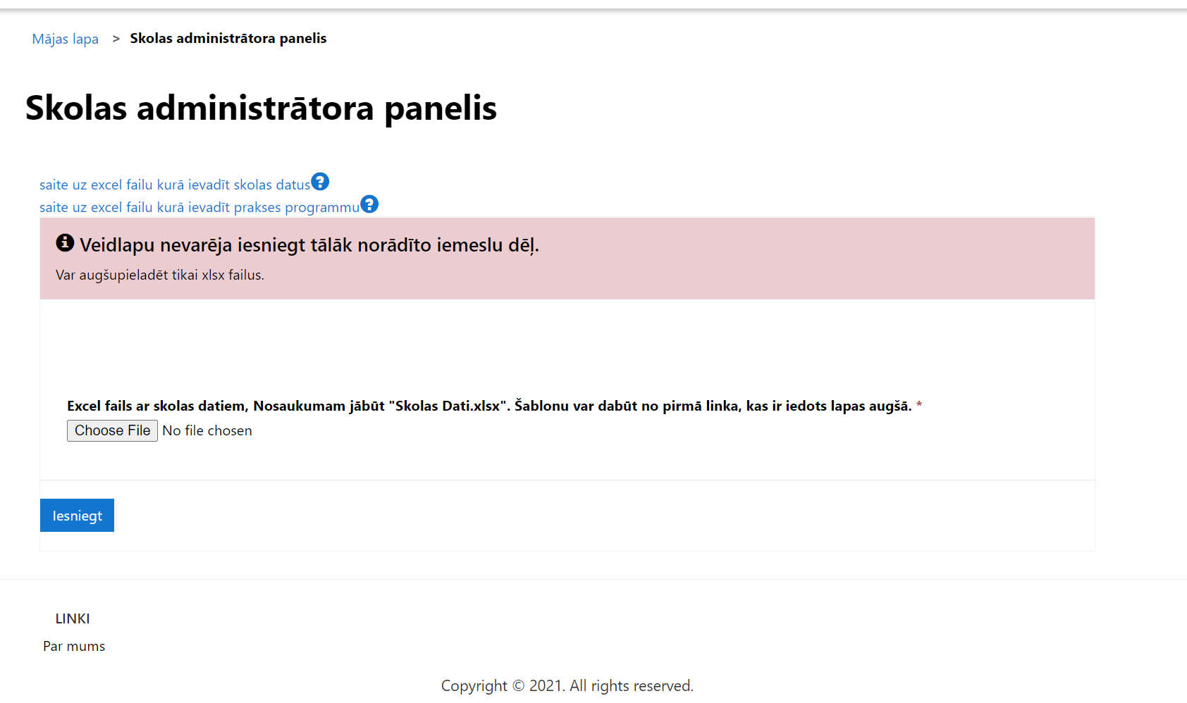
Secinājumi | Nepareiza faila tipa augšup lādi, atcēla dēļ nepareiza formāta. Paradījās paziņojums par faila nepareizu tipu.

6.4.4 prakses notikumu izveidošanas validācija
6.5.tabula
Mērķis | Pārbaudīt vai prakses notikumu izveidošanas validācija
Sagaidāmais rezultāts | Izveidojot jaunu prakses notikumu, visu lauki tika atstāti tukši. Sagaidāms ir tas ka izvadīsies paziņojums par obligāto lauku neaizpildīšanu.
Pārlūkprogramma | Google Chrome version 88.0.4324.182.
Reģistrēšanas forma priekš skolas. Visi lauki tika atstāti tukši | 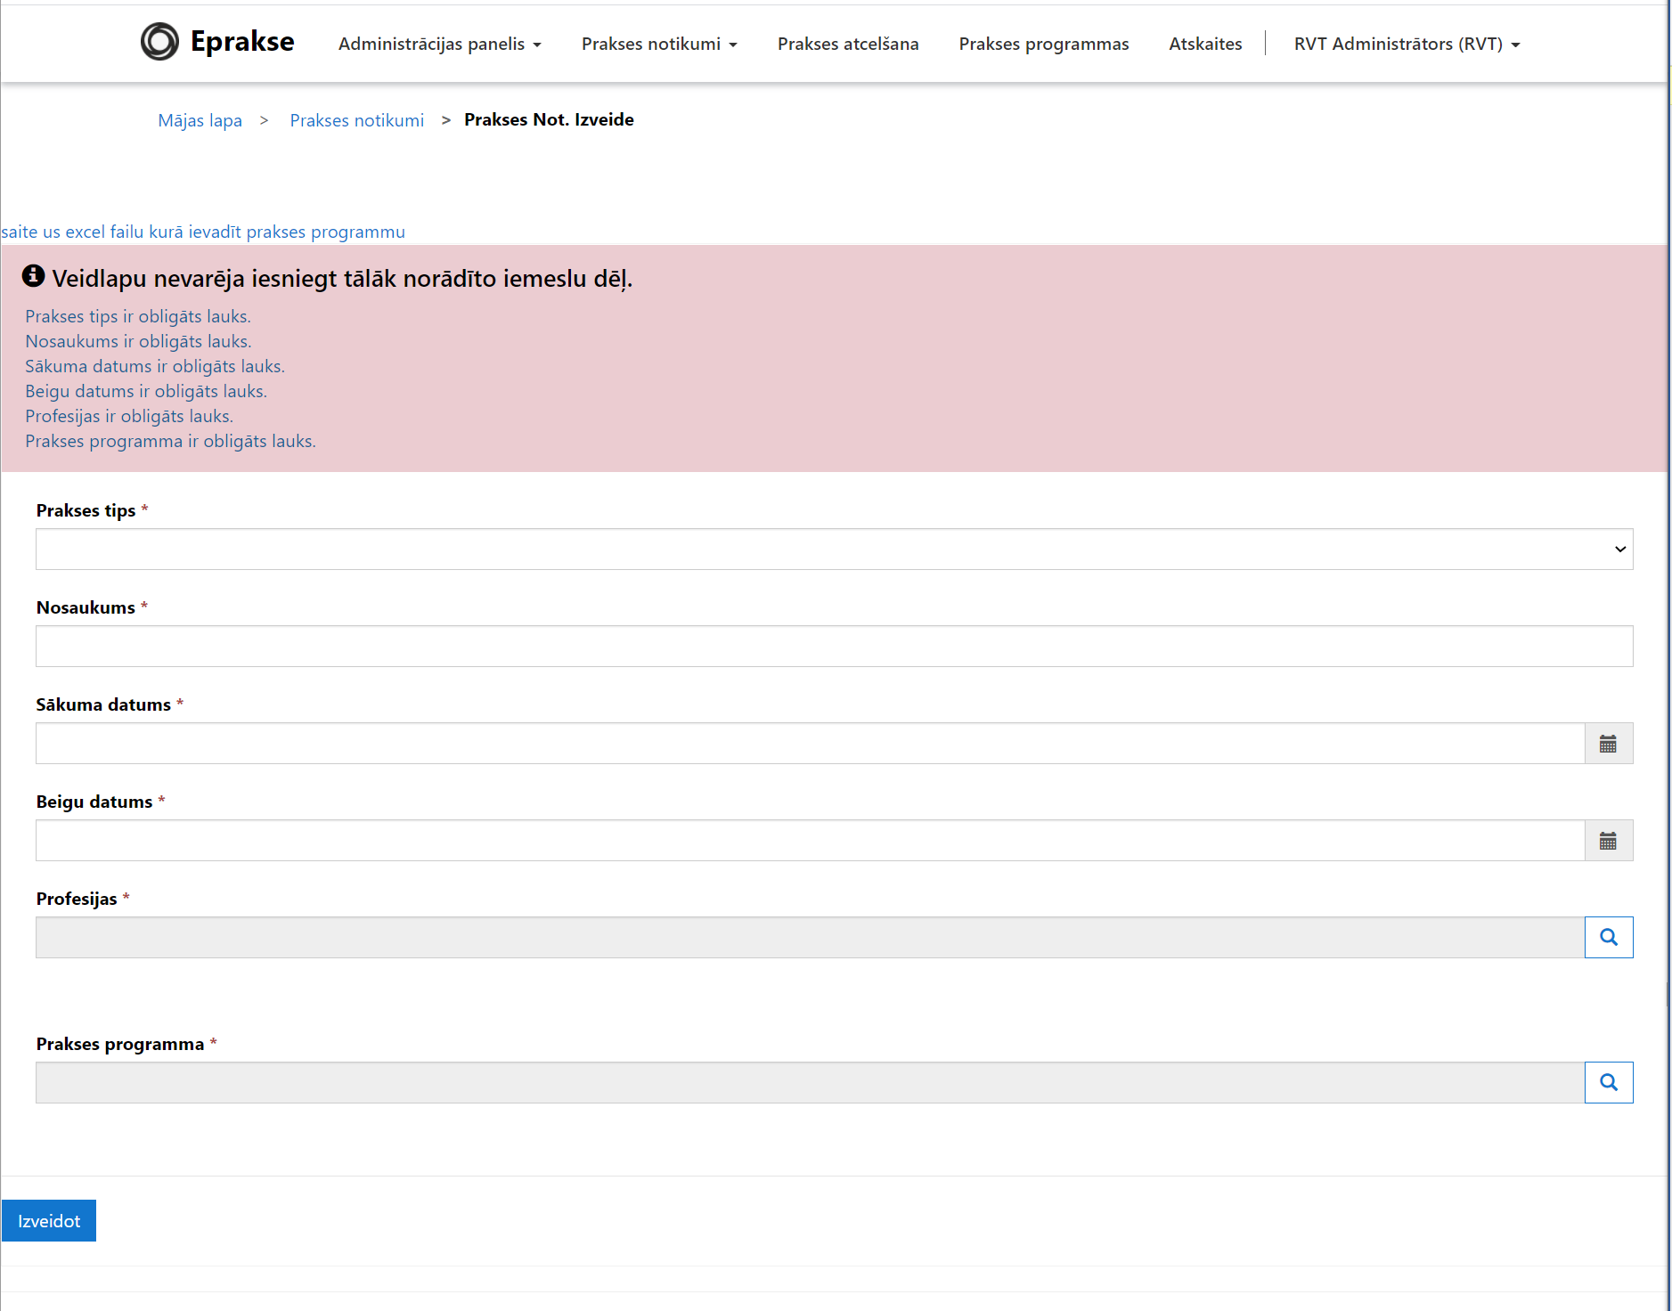
Secinājumi | Sagaidāmais rezultāts apstiprinājās. Izvadījās paziņojums par obligāto lauku neaizpildīšanu.

NOBEIGUMS

Kvalifikācijas darba izvirzītais mērķis ir sasniegts. Ir izveidota elektroniskas prakses dienasgrāmatas uzskaites mājaslapas. Tā palīdzēs gan skolām, gan uzņēmumiem. Reklamējot uzņēmu un atvieglojot skolām darbu, kas jāveic ievācot papīra grāmatiņas.
Tālā nākotnē, ir cerības uz sadarbību ar izglītību iestādēm Latvija, kas vēlēsies veikt prakses uzskaites mūsu mājaslapā. Mazinot kļūdu vai datu zaudēšanas riskus.
Mūsu galvenais sākuma mērķis bija izveidot ērtu prakses dienas grāmatas atskaites sistēmu, atvieglojot praktikantam un prakses vadītājam dzīvi. Lai pat braucot autobusā praktikants var veikt ierakstu un prakses vadītājs novērtēt un komentēt padarīto darbu.
Izstrādājot darbu, secināju, ka tika izstrādāta ne tikai sistēma, bet arī realizēts ietvars uz kura pamata varētu sākt jebkādas lapas izstrādi un viegli to pielāgot savām vajadzībām. Microsoft power līnija sākt palikt arvien populāra, un es uzskatu ka ir liels potenciāls perspektīvai.

INFORMĀCIJAS AVOTI

- Kas ir power apps? - https://powerapps.microsoft.com/en-us/portals/ 14.01.2021
- Kas ir jQuery? – https://jquery.com/ - 14.01.2021
- Kas ir liquid?- https://docs.microsoft.com/en-us/learn/modules/liquid-template-language/ 14.01.2021
- Kas ir power automate? https://flow.microsoft.com/en-us/ 14.01.2021
- Kas ir logic apps? - https://docs.microsoft.com/en-us/microsoft-365/community/power-automate-vs-logic-apps 14.01.2021
- Kas ir CDS? - https://docs.microsoft.com/en-us/powerapps/maker/data-platform/data-platform-intro 14.01.2021
- Kas ir azure devOps? - https://azure.microsoft.com/en-us/services/devops/ 14.01.2021
- Kas ir YAML? - https://docs.microsoft.com/en-us/azure/devops/pipelines/yaml-schema?view=azure-devops&tabs=schema%2Cparameter-schema 14.01.2021
- Diagrammu vizualizēšanai - https://app.diagrams.net/ - 25.05.2021
- Google Chrome - https://www.google.com/chrome/ - 14.01.2021
- Microsoft Edge - https://www.microsoft.com/en-us/edge - 14.01.2021
- Mozilla Firefox - https://www.mozilla.org/en-US/firefox/new/ - 14.01.2021
- Safari - https://www.apple.com/safari/ - 14.01.2021

PIELIKUMI

1.pielikums

Sistēmas arhitektūra

Sistēma
Praktikantu vērtēšana
Praktikantu pieņemšanā
Prakses vietu veidošana
AAa
Lietotāju menedžēšana
AAa
administrators
AAa
Prakses Vadītājs
AAa
Prakses pārvaldnieks
AAa
Uzņēmums
Praktikantu izsekošana
Prakšu plānu importēšana
Prakšu notikumu veidošana
Skolas datu importēšana
Lietotāju menedžēšāna
Prakses Vadītājs
Prakses pārvaldnieks
administrators
Skola

3.pielikums

ER Diagramma

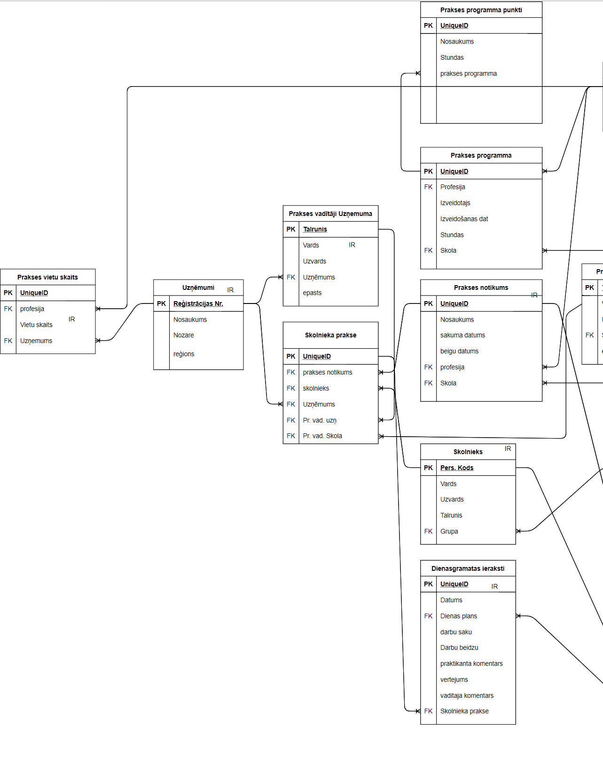

4.pielikums

ER Diagrammas turpinājums
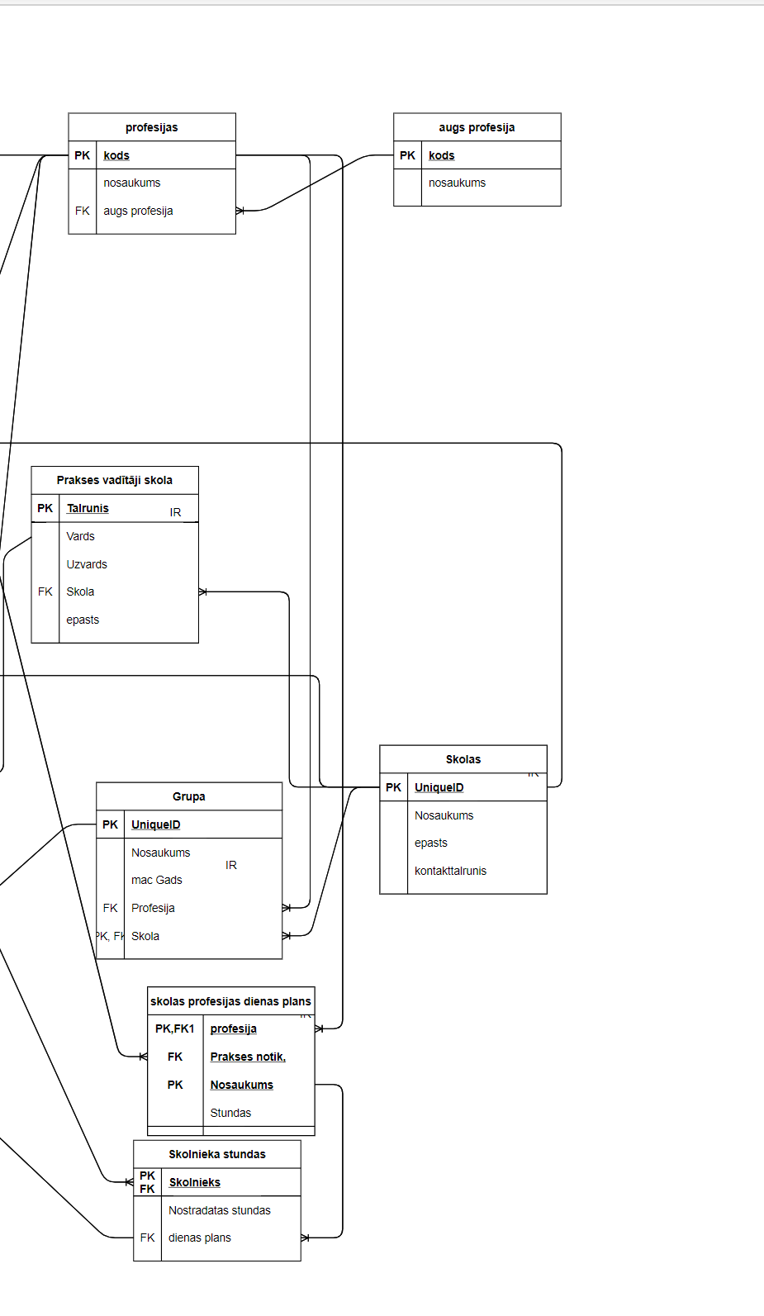

5.pielikums

Saskarnes diagramma
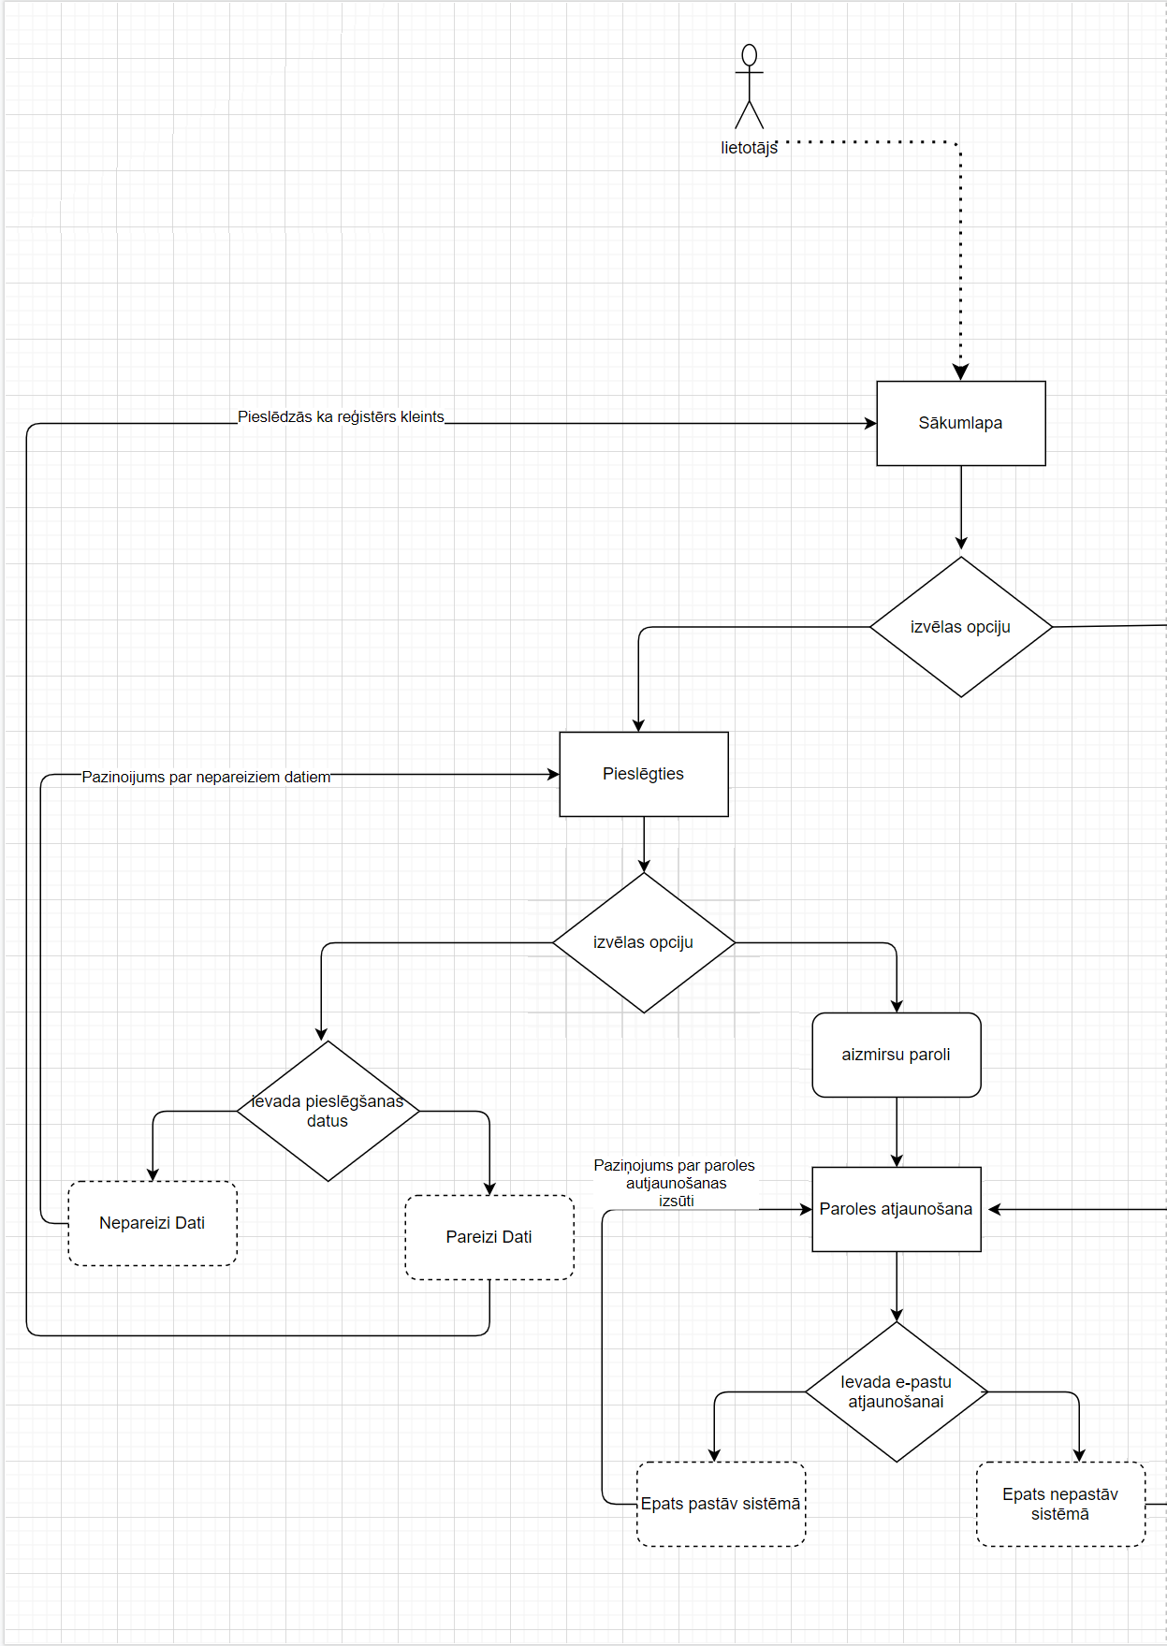

6.pielikums

Saskarnes diagramma turpinājums
